NHẬN XÉT CỦA GIẢNG VIÊN HƯỚNG DẪN

Vĩnh Long, ngày ….. tháng …… năm ……
Giáo viên hướng dẫn
(Ký tên và ghi rõ họ tên)

NHẬN XÉT CỦA THÀNH VIÊN HỘI ĐỒNG

Vĩnh Long, ngày ….. tháng …… năm ……
Thành viên hội đồng
(Ký tên và ghi rõ họ tên)

LỜI CẢM ƠN
Để hoàn thành đồ án chuyên ngành này, em xin gửi lời cảm ơn sâu sắc đến Thầy Đoàn Phước Miền đã tận tình hướng dẫn, định hướng và hỗ trợ em trong suốt quá trình thực hiện đề tài.
Em cũng xin chân thành cảm ơn quý Thầy, Cô thuộc Trường Kỹ thuật và Công nghệ – Trường Đại học Trà Vinh đã tận tâm giảng dạy, truyền đạt những kiến thức quý báu trong suốt các học kỳ vừa qua. Những kiến thức mà em đã được học không chỉ là nền tảng quan trọng giúp em hoàn thành đồ án chuyên ngành này, mà còn là hành trang vững chắc cho các nghiên cứu và đồ án tiếp theo.
Cuối cùng, em xin kính chúc quý Thầy, Cô dồi dào sức khỏe, hạnh phúc và luôn thành công trong sự nghiệp giáo dục cao quý.
MỤC LỤC
MỞ ĐẦU 1
CHƯƠNG 1: TỔNG QUAN 3
1.1. Đặt vấn đề 3
1.2 Mục tiêu, hướng giải quyết và kế hoạch thực hiện 4
1.2.1 Mục tiêu cần đạt được 4
1.2.2 Hướng giải quyết và kế hoạch thực hiện 4
CHƯƠNG 2: NGHIÊN CỨU LÝ THUYẾT 6
2.1 Cơ sở lý thuyết 6
2.1.1 Ngôn ngữ HTML 6
2.1.2 Bảng mẫu nạp chồng - CSS 8
2.1.3 Ngôn ngữ Javascript 11
2.1.4 Ngôn ngữ C# 13
2.1.5 Cơ sở dữ liệu SQL Server 14
2.1.6 Tổng quan về ASP.NET 15
2.2 Giới thiệu về nghiệp vụ mà đề tài nghiên cứu 16
2.2.1 Nghiên cứu thị trường 16
2.2.2 Nghiên cứu nghiệp vụ đặt lịch hẹn khám bệnh trực tuyến 17
CHƯƠNG 3: HIỆN THỰC HÓA NGHIÊN CỨU 18
3.1 Mô tả bài toán 18
3.2 Yêu cầu hệ thống 18
3.2.1 Yêu cầu chức năng 18
3.2.2 Yêu cầu phi chức năng 19
3.3 Đặc tả một số tiến trình 19
3.3.1 Tiến trình đăng ký 19
3.3.2 Tiến trình đăng nhập 20
3.4 Thiết kế dữ liệu 21
3.4.1 Lược đồ cơ sở dữ liệu 21
3.4.2 Thiết kế cơ sở dữ liệu 21
3.5 Mô hình xử lý 26
3.5.1 Sơ đồ Use case tổng quát 26
3.5.2 Sơ đồ Use case đặt lịch khám 26
3.5.3 Sơ đồ Use case quản lý chuyên khoa 27
3.5.4 Sơ đồ Use case quản lý tin tức 27
3.6 Thiết kế giao diện 28
3.6.1. Trang chủ 28
3.6.2. Trang hỏi đáp online 29
3.6.3. Trang danh sách bác sĩ 29
CHƯƠNG 4: KẾT QUẢ NGHIÊN CỨU 30
4.1 Giới thiệu giao diện thanh menu 30
4.2 Giao diện trang chủ 30
4.3 Form đăng ký/đăng nhập 31
4.4 Giao diện trang trung tâm y tế 32
4.5 Giao diện trang thông tin người dùng 33
4.6 Giao diện form đặt lịch khám bệnh 34
4.7 Giao diện form đặt câu hỏi 35
4.8 Giao diện danh sách bác sĩ 35
4.9 Giao diện trang bác sĩ trả lời câu hỏi 36
4.10 Giao diện trang quản lý 36
4.11 Giao diện trang quản lý bác sĩ 37
4.12 Giao diện trang quản lý người dùng 37
4.13 Giao diện trang quản lý chuyên khoa 38
4.14 Giao diện trang quản lý hỏi đáp 39
4.15 Giao diện trang quản lý lịch khám 39
4.16 Giao diện trang quản lý tin tức 40
4.17 Giao diện trang quản lý trung tâm y tế 40
CHƯƠNG 5: KẾT LUẬN VÀ HƯỚNG PHÁT TRIỂN 41
5.1 Kết quả đạt được 41
5.2 Ưu nhược điểm 41
5.3 Hướng phát triển 41
DANH MỤC TÀI LIỆU THAM KHẢO 42

DANH MỤC TỪ VIẾT TẮT
Từ viết tắt | Ý nghĩa
CSS | Cascading Style Sheets
HTML | Hyper Text Markup Language
JS | Javascript
DANH MỤC HÌNH ẢNH
Hình 3.1: Tiến trình đăng ký 20
Hình 3.2: Tiến trình đăng nhập 20
Hình 3.3: Lược đồ cơ sở dữ liệu 21
Hình 3.4: Sơ đồ Use case tổng quát 26
Hình 3.5: Sơ đồ Use case đặt lịch khám 27
Hình 3.6: Sơ đồ Use case quản lý chuyên khoa 27
Hình 3.7: Sơ đồ Use case quản lý tin tức 28
Hình 3.8: Sơ đồ website 28
Hình 3.9: Thiết kế giao diện trang chủ 29
Hình 3.10: Thiết kế giao diện trang hỏi đáp online 29
Hình 3.11: Thiết kế giao diện trang danh sách bác sĩ 29
Hình 4.1: Giao diện thanh menu website 30
Hình 4.2: Giao diện trang chủ website 30
Hình 4.3: Các dịch vụ hiện có trên trang chủ 31
Hình 4.4: Form đăng ký của website 31
Hình 4.5: Form đăng nhập của website 32
Hình 4.6: Giao diện trang trung tâm y tế 33
Hình 4.7: Giao diện tìm kiếm trung tâm y tế gần nhất của một huyện cụ thể 33
Hình 4.8: Giao diện thông tin người dùng 34
Hình 4.9: Giao diện form đặt lịch khám bệnh 34
Hình 4.10: Giao diện form đặt câu hỏi 35
Hình 4.11: Giao diện danh sách bác sĩ 36
Hình 4.12: Giao diện trang bác sĩ trả lời câu hỏi 36
Hình 4.13: Giao diện trang quản lý 37
Hình 4.14: Giao diện trang quản lý bác sĩ 37
Hình 4.15: Giao diện trang quản lý người dùng 38
Hình 4.16: Giao diện trang quản lý chuyên khoa 38
Hình 4.17: Giao diện trang quản lý hỏi đáp 39
Hình 4.18: Giao diện trang quản lý lịch khám 39
Hình 4.19: Giao diện trang quản lý tin tức 40
Hình 4.20: Giao diện trang quản lý trung tâm y tế 40

DANH MỤC BẢNG BIỂU
Bảng 1. 1 Các thẻ định dạng trong HTML 6
Bảng 3.1: Chi tiết thực thể “Giới tính” 21
Bảng 3.2: Chi tiết thực thể “Huyện” 22
Bảng 3.3: Chi tiết thực thể “Người dùng” 22
Bảng 3.4: Chi tiết thực thể “Quản trị” 23
Bảng 3.5: Chi tiết thực thể “Hỏi đáp” 23
Bảng 3.6: Chi tiết thực thể “Lịch khám” 24
Bảng 3.7: Chi tiết thực thể “Tin tức” 25
Bảng 3.8: Chi tiết thực thể “Trung tâm gần nhất” 25

TÓM TẮT ĐỒ ÁN CHUYÊN NGÀNH
Hiện nay, nhu cầu khám chữa bệnh ngày càng tăng do đời sống được nâng cao và sự quan tâm của người dân đối với sức khỏe. Tuy nhiên, nhiều bệnh nhân vẫn gặp khó khăn khi đặt lịch khám, phải chờ đợi lâu tại bệnh viện, hoặc không có công cụ thuận tiện để quản lý thông tin khám chữa bệnh của mình. Việc thiếu một nền tảng trực tuyến hỗ trợ đặt lịch hẹn khiến quy trình khám bệnh trở nên kém hiệu quả và gây bất tiện cho cả bệnh nhân lẫn cơ sở y tế.
Để giải quyết vấn đề trên, cần xác định rõ nhu cầu của người dùng đối với một website đặt lịch hẹn khám bệnh trực tuyến.
- Về giao diện: Website cần có giao diện đơn giản, thân thiện, dễ sử dụng cho mọi đối tượng, đặc biệt là người lớn tuổi. Hệ thống đặt lịch phải trực quan, cho phép thao tác nhanh chóng và dễ dàng.
- Về nội dung: Cần cung cấp đầy đủ thông tin về bác sĩ, chuyên khoa, lịch làm việc, quy trình khám bệnh và các dịch vụ liên quan. Nội dung phải rõ ràng, dễ hiểu và được trình bày hợp lý.
- Về chức năng: Hệ thống cần có các tính năng như đăng ký, đăng nhập, tìm kiếm bác sĩ/chuyên khoa, xem thông tin chi tiết bác sĩ, đặt lịch hẹn trực tuyến, quản lý lịch hẹn, thông tin người dùng và hỗ trợ tư vấn.
Với những giải pháp trên, website đặt lịch hẹn khám bệnh trực tuyến mang lại nhiều lợi ích thiết thực: giúp các cơ sở y tế mở rộng khả năng tiếp cận bệnh nhân, đặc biệt là nhóm người dùng có thói quen sử dụng công nghệ; cho phép người dùng tra cứu thông tin và đặt lịch mọi lúc, mọi nơi; đồng thời nâng cao trải nghiệm bệnh nhân khi giảm thiểu thời gian chờ đợi và tạo điều kiện quản lý lịch sử khám chữa bệnh dễ dàng hơn. Đây là nền tảng quan trọng góp phần tối ưu hóa quy trình khám bệnh và nâng cao chất lượng dịch vụ y tế.

MỞ ĐẦU

- Lý do chọn đề tài
Trong những năm gần đây, nhu cầu chăm sóc sức khỏe của người dân ngày càng được quan tâm và chú trọng. Khi đời sống được nâng cao, mọi người có xu hướng tìm kiếm các dịch vụ y tế chất lượng, nhanh chóng và thuận tiện hơn. Tuy nhiên, thực tế cho thấy quy trình khám bệnh truyền thống còn tồn tại nhiều hạn chế như phải xếp hàng chờ đợi lâu, khó chủ động thời gian, tăng nguy cơ lây nhiễm chéo khi có quá nhiều bệnh nhân tập trung tại cơ sở y tế. Điều này gây ra sự bất tiện lớn đối với những người bận rộn, không có nhiều thời gian như người lao động, nhân viên văn phòng, người già hoặc người chăm sóc gia đình.
Chính vì thế, dịch vụ đặt lịch hẹn khám bệnh trực tuyến ngày càng trở thành giải pháp thiết thực và được nhiều người lựa chọn. Một website đặt lịch hẹn khám bệnh không chỉ giúp bệnh nhân chủ động đặt lịch mọi lúc, mọi nơi mà còn giúp họ dễ dàng tìm kiếm thông tin về bác sĩ, chuyên khoa, dịch vụ khám, chi phí hay thời gian làm việc một cách nhanh chóng và minh bạch. Người bệnh có thể chọn khung giờ phù hợp, hạn chế tối đa thời gian chờ đợi và giảm nguy cơ tiếp xúc đông người tại bệnh viện.
Đối với các cơ sở y tế, website đặt lịch hẹn mang lại nhiều lợi ích quan trọng như tối ưu hóa quy trình tiếp nhận bệnh nhân, giảm tải áp lực tại quầy đăng ký, hỗ trợ quản lý lịch làm việc của bác sĩ hiệu quả hơn, đồng thời nâng cao chất lượng phục vụ và tính chuyên nghiệp. Website còn là công cụ truyền thông mạnh mẽ, giúp bệnh viện quảng bá dịch vụ, cập nhật thông tin nhanh chóng, tiếp cận được lượng lớn người dùng internet. Với việc tối ưu hóa nội dung và khả năng xuất hiện trên các công cụ tìm kiếm, website góp phần thu hút thêm bệnh nhân mới và mở rộng thị trường dịch vụ y tế một cách bền vững.
Chi phí marketing thông qua website cũng thấp hơn nhiều so với các hình thức truyền thông truyền thống, nhưng lại mang tính lan tỏa cao, không giới hạn về không gian địa lý. Doanh nghiệp y tế dễ dàng theo dõi tương tác, phản hồi của người dùng để cải thiện dịch vụ. Một website chuyên nghiệp còn tạo dựng uy tín, niềm tin đối với bệnh nhân và là yếu tố quan trọng giúp các phòng khám, bệnh viện khẳng định thương hiệu, thu hút nhà đầu tư và phát triển vượt bậc trong tương lai.
Nhận thấy những lợi ích đó, việc xây dựng website đặt lịch hẹn khám bệnh trực tuyến là vô cùng cần thiết và phù hợp với xu thế chuyển đổi số trong lĩnh vực y tế hiện nay. Đây không chỉ là giải pháp tiện lợi cho người bệnh mà còn là công cụ giúp cơ sở y tế nâng cao hiệu quả hoạt động, hướng tới dịch vụ chăm sóc sức khỏe hiện đại, an toàn và chuyên nghiệp hơn.
- Mục tiêu nghiên cứu
Nắm vững và áp dụng các kiến thức liên quan đến phát triển web bằng ASP.NET MVC, kết hợp các công nghệ dùng để xây dựng giao diện như HTML, CSS, JavaScript, Bootstrap và cơ sở dữ liệu SQL Server.
Phân tích thị trường, nghiên cứu nhu cầu và hành vi của bệnh nhân trong việc sử dụng dịch vụ đặt lịch khám bệnh trực tuyến.
Khảo sát quy trình hoạt động tại các cơ sở y tế để xây dựng hệ thống đặt lịch hẹn phù hợp, dễ sử dụng, hỗ trợ tối ưu hóa quy trình tiếp nhận khám bệnh.
Xây dựng website giúp bệnh nhân có thể đăng ký tài khoản, đặt lịch hẹn, theo dõi lịch khám và giúp nhân viên y tế quản lý, xác nhận và sắp xếp lịch hiệu quả.
- Đối tượng nghiên cứu
Các dịch vụ khám chữa bệnh tại cơ sở y tế: khám tổng quát, khám chuyên khoa, khám theo bác sĩ.
Quy trình đặt lịch và tiếp nhận bệnh nhân tại phòng khám/bệnh viện.
Hành vi và nhu cầu của bệnh nhân có nhu cầu đặt lịch khám trực tuyến: nhu cầu tiết kiệm thời gian, khả năng lựa chọn bác sĩ/chuyên khoa, tiện lợi trong theo dõi lịch hẹn.
Các đối tượng sử dụng hệ thống: Bệnh nhân, bác sĩ, quản trị viên hệ thống.
- Phạm vi nghiên cứu
Xây dựng các chức năng chính của website đặt lịch hẹn khám bệnh: Đăng ký – đăng nhập, đặt lịch theo chuyên khoa, bác sĩ, ngày/giờ, quản lý và theo dõi lịch hẹn, quản lý thông tin bệnh nhân, quản lý bác sĩ, chuyên khoa, thông báo trạng thái lịch hẹn.
Nghiên cứu và phân tích nhu cầu sử dụng dịch vụ đặt lịch trực tuyến của bệnh nhân, xu hướng ứng dụng công nghệ vào y tế.

CHƯƠNG 1: TỔNG QUAN

Đặt vấn đề
Trong những năm gần đây, nhu cầu khám bệnh ngày càng tăng cao, đặc biệt tại các đô thị lớn, nơi tình trạng quá tải tại các bệnh viện và phòng khám diễn ra thường xuyên. Bệnh nhân phải chờ đợi lâu, khó đặt lịch trước và thiếu thông tin về bác sĩ hoặc chuyên khoa phù hợp. Điều này dẫn đến nhu cầu cấp thiết về một giải pháp hỗ trợ bệnh nhân đặt lịch khám bệnh nhanh chóng, thuận tiện và chính xác. Việc ứng dụng công nghệ thông tin vào lĩnh vực y tế đang trở thành xu hướng tất yếu nhằm giảm tải cho bệnh viện và nâng cao trải nghiệm của bệnh nhân.
Việc xây dựng một website đặt lịch hẹn khám bệnh trực tuyến không chỉ giúp giải quyết các vấn đề trên mà còn mang lại nhiều lợi ích thiết thực:
- Đối với bệnh nhân: Giúp bệnh nhân dễ dàng đặt lịch khám bệnh mọi lúc, mọi nơi; chủ động lựa chọn bác sĩ, chuyên khoa và thời gian phù hợp; đồng thời giảm thời gian chờ đợi khi đến khám.
- Đối với bác sĩ: Hỗ trợ quản lý lịch hẹn rõ ràng, khoa học; theo dõi số lượng bệnh nhân theo ngày; tối ưu hóa thời gian làm việc.
- Đối với cơ sở y tế: Tăng hiệu quả trong việc tiếp nhận và sắp xếp lịch khám bệnh; giảm tình trạng quá tải; hiện đại hóa hoạt động quản lý khám chữa bệnh.
Để xây dựng website đặt lịch hẹn khám bệnh trực tuyến, tôi đã sử dụng Visual Studio làm môi trường phát triển, kết hợp mô hình ASP.NET MVC để tạo cấu trúc dự án rõ ràng, dễ quản lý. Các công nghệ như HTML, CSS, JavaScript, Bootstrap được sử dụng để thiết kế giao diện thân thiện và dễ sử dụng. Đồng thời, SQL Server được dùng để xây dựng và quản lý cơ sở dữ liệu của hệ thống với các chức năng như: đăng ký, đăng nhập, tìm kiếm bác sĩ/chuyên khoa, đặt lịch hẹn, quản lý lịch hẹn, và thống kê cơ bản.

1.2 Mục tiêu, hướng giải quyết và kế hoạch thực hiện

1.2.1 Mục tiêu cần đạt được
Hiểu được cách thức sử dụng các công nghệ HTML, CSS, JavaScript, Bootstrap và ASP.NET MVC để thiết kế và xây dựng giao diện người dùng thân thiện, dễ sử dụng.
Hoàn thiện website đáp ứng nhu cầu của bệnh nhân trong việc đặt lịch khám bệnh trực tuyến với các chức năng như: Đăng ký và đăng nhập tài khoản. Quản lý bác sĩ và chuyên khoa: hiển thị danh sách bác sĩ, thông tin chuyên khoa, trình độ, lịch làm việc. Tìm kiếm và xem chi tiết bác sĩ/chuyên khoa. Cung cấp thông tin chi tiết dịch vụ khám bệnh kèm giao diện trực quan. Quản lý thông tin người dùng: cập nhật hồ sơ cá nhân của bệnh nhân. Đặt lịch hẹn khám bệnh: lựa chọn bác sĩ, chuyên khoa, ngày và giờ khám phù hợp. Theo dõi và quản lý lịch hẹn: xem lịch đã đặt, hủy hoặc thay đổi lịch khi cần. Tư vấn và hỗ trợ bệnh nhân.

1.2.2 Hướng giải quyết và kế hoạch thực hiện
Hướng giải quyết
Tìm hiểu, tham khảo và cập nhật thông tin liên tục về nhu cầu khám chữa bệnh của bệnh nhân, quy trình làm việc của bác sĩ và các hình thức đặt lịch hẹn đang được sử dụng tại các cơ sở y tế.
Xây dựng một website cung cấp đầy đủ thông tin về bác sĩ, chuyên khoa, lịch làm việc và hiển thị thông tin một cách trực quan, dễ tìm kiếm.
Thiết kế chức năng đặt lịch hẹn trực tuyến, cho phép bệnh nhân lựa chọn chuyên khoa, bác sĩ, ngày và giờ khám một cách linh hoạt.
Tối ưu hóa quy trình đặt lịch nhằm giúp bệnh nhân thao tác nhanh chóng, đồng thời hỗ trợ bác sĩ dễ dàng quản lý lịch hẹn.
Kế hoạch thực hiện
Tìm hiểu và sử dụng các công nghệ phát triển web như: ASP.NET MVC cho xử lý logic và kiến trúc hệ thống. HTML, CSS, JavaScript, Bootstrap để thiết kế giao diện người dùng. SQL Server để xây dựng và kết nối cơ sở dữ liệu cho hệ thống đặt lịch
Nghiên cứu thực tế về nhu cầu đặt lịch khám bệnh, tìm hiểu quy trình đăng ký khám tại các phòng khám/bệnh viện và thói quen của bệnh nhân khi sử dụng dịch vụ trực tuyến.
Tiến hành xây dựng hệ thống theo quy trình: Thiết kế giao diện website, thiết kế chức năng và luồng xử lý, xây dựng cơ sở dữ liệu SQL Server, lập trình các chức năng, chạy thử nghiệm, kiểm tra, đánh giá hiệu quả và hoàn thiện sản phẩm.
Hoàn thiện website đặt lịch hẹn khám bệnh trực tuyến, đảm bảo hoạt động ổn định, dễ sử dụng và đáp ứng tốt nhu cầu thực tế.

CHƯƠNG 2: NGHIÊN CỨU LÝ THUYẾT

2.1 Cơ sở lý thuyết

2.1.1 Ngôn ngữ HTML
HTML (Hyper Text Markup Language), là ngôn ngữ đánh dấu được sử dụng để tạo các trang web hấp dẫn với sự trợ giúp của kiểu dáng và có định dạng đẹp trên trình duyệt web. HTML là ngôn ngữ mặc định của các trang web và tài liệu dựa trên web. Nó giúp trình duyệt hiểu cấu trúc và kiểu của tài liệu hoặc tệp đã xem qua trên internet. Nó cho phép các trang web của bạn lưu trữ âm thanh, video, bảng tính và các ứng dụng khác. Nó cũng tạo điều kiện điều hướng trong các trang web hoặc giữa các trang web thông qua siêu văn bản. Hơn nữa, người làm website có thể sử dụng HTML để thiết kế các biểu mẫu đặt mua sản phẩm, đặt chỗ hoặc tìm kiếm thông tin. Do đó, HTML là khối xây dựng cơ bản để xây dựng thương hiệu của bạn và điều hành trang web thương mại điện tử hoặc doanh nghiệp dựa trên đăng ký trực tuyến.
HTML cung cấp thẻ cho nhiều loại nội dung khác nhau như văn bản, hình ảnh, liên kết,... và nhiều tính năng, giúp xây dựng cấu trúc và định dạng cho trang web. Các trình duyệt web đọc và hiển thị nội dung HTML để hiển thị trang web cho người dùng. HTML thường được kết hợp với CSS (Cascading Style Sheets) và JavaScript để tạo ra trang web đa dạng và tương tác.

Bảng 1. 1 Các thẻ định dạng trong HTML
Tên thẻ | Chức năng
<p>, <h1> - <h6> | Sử dụng thẻ <p> để định dạng và hiển thị đoạn văn bản.  Thẻ <h1> - <h6> được sử dụng để tạo tiêu đề với kích thước khác nhau.
<img> | Sử dụng thẻ <img> để chèn hình ảnh.
<a> | Sử dụng thẻ <a> để tạo liên kết đến các trang con.
<ul>, <li> | Sử dụng thẻ <ul> và <li> để tạo danh sách không có thứ tự.
<form> | Sử dụng thẻ <form>...</form> trong HTML cung cấp các biểu mẫu nhập liệu và các thành phần bên trong nó
Các thành phần chính của tài liệu HTML là các thẻ và phần tử. Chúng “nói” với trình duyệt của bạn làm thế nào để hiển thị nội dung của bạn. Các thẻ bắt đầu và kết thúc bằng dấu ngoặc nhọn hoặc dấu “nhỏ hơn” và “lớn hơn”. Các chữ cái giữa chúng được gọi là nội dung phần tử.
Các thành phần dưới đây tạo nên cấu trúc cơ bản của một trang HTML (theo thứ tự xuất hiện của chúng):
- Khai báo loại tài liệu (DTD): <!DOCTYPE html> xuất hiện ở đầu hoặc trên cùng của tài liệu HTML. Nó cho trình duyệt biết phiên bản HTML nào đã được sử dụng để tạo trang.
- Phần tử gốc HTML: <html>, được viết bên dưới DTD, hoạt động giống như “thùng chứa chính” chứa tất cả các phần tử khác. Nó có thể chỉ định ngôn ngữ của tài liệu HTML. Ví dụ <html lang=”en-US”> có nghĩa là trang được viết bằng tiếng Anh-Mỹ.
- Head: bạn sẽ tìm thấy nó ở giữa và, chứa siêu dữ liệu mô tả thông tin về trang. Chúng bao gồm: <title> hoặc chủ đề tổng thể của trang web. Nó tách biệt nhưng phải khớp với thẻ tiêu đề xuất hiện trong phần nội dung; <style> xác định cách các thành phần sẽ hiển thị trong trình duyệt. Điều này bao gồm màu của tiêu đề, căn chỉnh văn bản, màu nền của nội dung,...; <link> cho biết các tài nguyên (tức là một trang web khác hoặc biểu định kiểu bên ngoài) được liên kết với trang HTML; <meta> chứa từ khóa, tác giả và mô tả trang; <base> đề cập đến URL mặc định.
- Body: là phần chính của tài liệu chứa thông tin mà trình duyệt hiển thị trên màn hình. Nó có thể bao gồm những điều sau đây: Tiêu đề trang web, logo, điều hướng chính và thanh tìm kiếm; Nội dung chính bao gồm tiêu đề hoặc tiêu đề bài viết, nội dung bài viết, ngày đăng, tác giả, v.v; Các thanh bên hiển thị tiện ích con và điều hướng thứ cấp, chẳng hạn như lưu trữ theo thể loại hoặc ngày; Chân trang cung cấp thông tin liên hệ, liên kết xã hội, bản quyền và điều hướng cấp ba.
Cũng giống như bất kỳ ngôn ngữ máy tính nào khác, HTML có những điểm mạnh và hạn chế.
HTML có những ưu điểm như sau: Thân thiện với người mới bắt đầu: HTML có một đánh dấu rõ ràng và nhất quán, cũng như một đường cong học tập nông và dễ hiểu; Tính ủng hộ: Ngôn ngữ này được sử dụng rộng rãi, với rất nhiều tài nguyên và một cộng đồng lớn đằng sau nó; Dễ dàng truy cập: HTML là mã nguồn mở và hoàn toàn miễn phí. HTML chạy tự nhiên trong tất cả các trình duyệt web; Linh hoạt: HTML có thể dễ dàng tích hợp với các ngôn ngữ phụ trợ như PHP và Node.js.
Ngoài ra còn các nhược điểm: Tĩnh, ngôn ngữ này chủ yếu được sử dụng cho các trang web tĩnh. Đối với chức năng động, bạn có thể cần sử dụng JavaScript hoặc ngôn ngữ phụ trợ như PHP; Trang HTML riêng biệt, người dùng phải tạo các trang web riêng lẻ cho HTML, ngay cả khi các phần tử giống nhau; Tính tương thích của trình duyệt web: Một số trình duyệt áp dụng các tính năng mới một cách chậm chạp. Đôi khi các trình duyệt cũ hơn không phải lúc nào cũng hiển thị các thẻ mới hơn.

2.1.2 Bảng mẫu nạp chồng - CSS
CSS (Cascading Style Sheets), là một ngôn ngữ thiết kế được sử dụng nhằm mục đích đơn giản hóa quá trình tạo nên một website. CSS được ra mắt vào năm 1996 bởi World Wide Web Consortium (W3C). CSS xử lý một phần giao diện của trang web. Sử dụng CSS, bạn có thể kiểm soát màu sắc của văn bản, kiểu phông chữ, khoảng cách giữa các đoạn văn, cách các cột được đặt kích thước và bố cục, hình ảnh hoặc màu nền nào được sử dụng, thiết kế bố cục, các biến thể hiển thị cho các thiết bị và kích thước màn hình khác nhau cũng như hàng loạt các hiệu ứng khác.
CSS và HTML có mối quan hệ mật thiết trong việc xây dựng một website. Nếu HTML là các thành phần động cơ của một chiếc xe ô tô thì CSS sẽ là kiểu dáng và màu sắc của chiếc xe.
Một trang web có thể chạy mà không cần CSS, nhưng nó chắc chắn sẽ không có tính thẩm mỹ. CSS làm cho giao diện người dùng của một trang web tỏa sáng và mang đến trải nghiệm người dùng tuyệt vời. Nếu không có CSS, các trang web sẽ kém bắt mắt hơn và có thể khó điều hướng hơn nhiều. Ngoài bố cục và định dạng, CSS chịu trách nhiệm về màu chữ, kích thước hình ảnh, khoảng cách giữa các đoạn và hơn thế nữa.
Thông thường, một đoạn CSS sẽ bao gồm các phần: vùng chọn {thuộc tính: giá trị; thuộc tính: giá trị;….. }
Đoạn CSS sẽ được khai báo bằng vùng chọn, các thuộc tính, giá trị nằm trong dấu ngoặc nhọn. Mỗi thuộc tính là một giá trị riêng ở dạng số, hoặc chính là tên của các giá trị đã có trong danh sách của CSS.
Quy tắc khai báo đó chính là: thuộc tính và giá trị cần cách nhau bằng dấu hai chấm, mỗi dòng khai báo thuộc tính cần có dấu chấm phẩy cuối cùng. Các thuộc tính không bị giới hạn ở một vùng chọn.
Trong đó:
Bộ chọn (Selector): mẫu để chọn phần tử HTML mà bạn muốn định nghĩa phong cách. Bạn có thể áp dụng các selector cho các trường hợp sau: Tất cả những phần tử được định dạng theo một dạng cụ thể nào đó, ví dụ phần tử tiêu đề h2. Thuộc tính id, class của phần tử. Các phần tử có mối liên quan với các phần tử khác trong hệ thống cây phân cấp tài liệu.
Khai báo (Declaration): Khối khai báo có thể chứa một hoặc nhiều khai báo và chúng được phân tách với nhau bằng dấu chấm phẩy. Mỗi khai báo lại bao gồm tên & giá trị đặc tính CSS, dược phân tách với nhau bằng dấu phẩy. Quy tắc khai báo CSS là chúng luôn phải kết thúc bằng dấu chấm phẩy, và khối khai báo phải nằm trong các dấu ngoặc móc.
Thuộc tính (Properties): Thuộc tính là các cách thức mà bạn có thể tạo kiểu cho một phần tử HTML. Vì vậy, với CSS, bạn chỉ cần lựa chọn thuộc tính mà bạn muốn tác động nhất trong bộ quy tắc bạn đã tạo ra.
Giá trị thuộc tính: Được nằm ở bên phải của thuộc tính. Việc lựa chọn một thuộc tính trong số đó phụ thuộc vào số lần xuất hiện của thuộc tính.
CSS được phân thành 3 loại: Bảng kiểu trực tiếp (Inline style sheet), bảng kiểu được nhúng vào trong tài liệu HTML (Internal style sheet), bảng kiểu bên ngoài (External style sheet). Những loại này có thể được sử dụng đồng thời, với thứ tự ưu tiên giảm dần như sau: Bảng kiểu trực tiếp (Inline style sheet). Bảng kiểu được nhúng vào trong tài liệu HTML (Internal style sheet). Bảng kiểu bên ngoài (External style sheet). Các thiết lập mặc định của trình duyệt (Browser default).
Inline style sheet, đây là kiểu được gán cho một dòng hoặc một đoạn văn bản, CSS được viết trực tiếp bên trong thẻ HTML thông qua thuộc tính style.
- Ưu điểm của CSS loại 1: Điều đầu tiên có thể thấy ngay đó là CSS loại 1 có hiệu lực ưu tiên cao nhất nên các thuộc tính gọi bằng CSS loại 1 luôn được ưu tiên hiển thị; điều thứ là chúng ta có thể dễ dàng quản lý theo từng thẻ của tài liệu HTML.
- Về nhược điểm: Rõ ràng CSS loại 1 sẽ gây khó khăn cho các nhà phát triển Web trong việc cập nhật và mất nhiều thời gian khi phải định dạng đi định dạng lại cho cùng một thẻ HTML với cùng những thuộc tính như nhau.
Internal style sheet, là bảng mẫu thích hợp cho trang riêng lẻ với nhiều văn bản. Để tạo CSS loại này ta định nghĩa sẵn bảng mẫu chung trên phần đầu trang trong cặp thẻ <head> ... </head>. Ta áp dụng kiểu viết 1 cho CSS loại 2. Sau đó chỉ việc gọi các thẻ HTML trong <body> bình thường như đã biết về HTML. Tự trình duyệt sẽ tự động cập nhật các định nghĩa thêm từ CSS vào cho các thẻ HTML đó.
- Ưu điểm của CSS loại 2: CSS loại 2 có độ ưu tiên đứng thứ hai, chỉ sau CSS loại 1. Ưu điểm thứ hai là khi sử dụng CSS loại 2 chúng ta sẽ dễ dàng điều khiển kiểu theo từng tài liệu. Một ưu điểm nữa là không yêu cầu có thêm tập tin lưu trữ thông tin kiểu.
- Nhược điểm: Do được viết trong phần header của trang Web nên khi muốn có những định dạng CSS tương tự cho trang khác chúng ta cần phải viết lại các định nghĩa đó.
- External style sheet, là một bảng kiểu được lưu trữ thành một file bên ngoài và được liên kết với trang HTML. Do đó, bạn có thể gọi chúng vào bất kỳ trang HTML nào bạn muốn. Nếu bạn đang sử dụng Dreamweaver, để soạn thảo tập tin CSS, bạn vào File → New → Basic Page → CSS. Chúng ta dùng kiểu viết 1 cho bảng kiểu loại 3 này.
Ngôn ngữ CSS có một số ưu điểm như sau: Tăng tốc độ tải trang. CSS cho phép bạn sử dụng ít đoạn mã vì vậy tốc độ tải trang sẽ được cải thiện đáng kể. Ngoài ra, bạn còn có thể sử dụng một quy tắc CSS và áp dụng nó cho tất cả các lần xuất hiện của một thẻ nhất định trong tài liệu HTML; Cải thiện trải nghiệm người dùng. CSS không chỉ làm cho các trang web dễ nhìn hơn, nó còn giúp các website có định dạng thân thiện với người dùng. Khi các nút và văn bản ở vị trí hợp lý và được sắp đặt tốt, trải nghiệm người dùng sẽ được cải thiện. Thời gian phát triển nhanh, với CSS, bạn có thể áp dụng các quy tắc và kiểu định dạng cụ thể cho nhiều trang bằng một chuỗi mã. Một biểu định kiểu xếp tầng có thể được sao chép trên một số trang web. Ví dụ: nếu bạn có các trang sản phẩm tất cả phải có cùng định dạng, giao diện, thì việc viết quy tắc CSS cho một trang sẽ đủ cho tất cả các trang cùng loại; Thay đổi định dạng dễ dàng. Nếu bạn cần thay đổi định dạng của một nhóm trang cụ thể, bạn có thể dễ dàng thực hiện việc này với CSS mà không cần phải sửa từng trang riêng lẻ. Chỉ cần chỉnh sửa biểu định kiểu CSS tương ứng và bạn sẽ thấy các thay đổi được áp dụng cho tất cả các trang đang sử dụng biểu định kiểu đó; Khả năng tương thích trên các thiết bị. Thiết kế web đáp ứng là một vấn đề cần được chú trọng. Trong thời đại ngày nay, các trang web phải hiển thị đầy đủ và có thể điều hướng dễ dàng trên tất cả các thiết bị. Cho dù thiết bị di động hay máy tính bảng, máy tính để bàn hay thậm chí là TV thông minh, CSS kết hợp với HTML để tạo ra thiết kế đáp ứng.
Bên cạnh những ưu điểm trên thì CSS còn có một số nhược điểm sau: CSS hoạt động khác nhau trong mỗi trình duyệt: Rất đơn giản để thực hiện các thay đổi CSS ban đầu trên một trang web. Tuy nhiên, sau khi thay đổi được thực hiện, chúng ta phải xác nhận tính tương thích vì CSS tạo ra hiệu ứng thay đổi giống nhau trong mỗi trình duyệt. Điều này là do CSS hoạt động khác nhau tùy thuộc vào trình duyệt; Khá khó khăn để sử dụng với người mới. Các ngôn ngữ lập trình rất đa dạng và cực kỳ phức tạp, khiến chúng trở nên đặc biệt khó khăn đối với người mới bắt đầu. Do đó, với nhiều cấp độ CSS, việc học và hiểu cách sử dụng càng trở nên khó khăn hơn; Định dạng web có thể bị lỗi. CSS là một hệ thống dựa trên văn bản mở nên việc sử dụng nó khá đơn giản. Do đó, toàn bộ định dạng web hoàn toàn dễ bị hư hỏng, gián đoạn hoạt động hoặc sự cố tệp. Để ghi đè lên các thay đổi, bây giờ cần có quyền truy cập đọc hoặc ghi vào trang web dự định[1].

2.1.3 Ngôn ngữ Javascript
JavaScript là ngôn ngữ lập trình được phát triển cho web với độ tương tác cao hơn và dần phổ biến trên nhiều lĩnh vực khác. Nó triển khai các tập lệnh phía máy khách để tương tác với người dùng trên website, tạo được các trang web động, thường được gọi là lập trình hướng đối tượng.
Công dụng phổ biến nhất của JavaScript đó là phát triển web và hiện là một trong những thành phần không thể thiếu của các trang web hoạt động hiện nay. Các nhà lập trình sử dụng JavaScript trong quá trình phát triển web để thêm tính tương tác và các tính năng nhằm cải thiện trải nghiệm người dùng, giúp trang web giàu tính tương tác hơn.
Theo thống kê từ W3techs, hơn 90% tất cả các trang web đều sử dụng JavaScript. Từ đó có thể xem Javascript là một trong những mã nguồn không thể thiếu của các web. Cải thiện khả năng tương tác với người dùng cuối (khách hàng) được nâng cao, dễ dàng thao tác, truy cập và điều hướng.
JavaScript có thể sử dụng để tạo ra các loại phần mềm khác nhau như: trò chơi, chương trình máy tính, ứng dụng web và thậm chí cả các công nghệ chuỗi khối (Blockchain) mà thời gian gần đây bạn thường nghe tới.
Ưu điểm của JavaScript là: Ít tương tác với máy chủ hơn. Bạn có thể xác thực đầu vào của người dùng trước khi gửi trang đến máy chủ. Điều này tiết kiệm lưu lượng máy chủ, có nghĩa là tải ít hơn trên máy chủ của bạn; Khả năng phản hồi nhanh chóng. Khách truy cập trang web không phải chờ đợi quá lâu để tải lại trang vì có sự hỗ trợ của JavaScript; Tạo trang web giàu tính tương tác. Các giao diện bao gồm HTML và CSS chỉ cho người dùng những tính năng cơ bản. Khi được kết hợp với JavaScript, người dùng sẽ được trải nghiệm những phản ứng, kịch bản đã được chuẩn bị từ trước; Giao diện phát triển phong phú. Với hơn 90% trang web sử dụng JavaScript, các thư viện mã nguồn hỗ trợ cho JS cũng được xây dựng đa dạng. Một số thư viện mã nguồn JS có thể kể đến: Algolia Places: Thư viện phát triển để hỗ trợ các form mẫu: tên, địa chỉ, ngày sinh, nghề nghiệp, học vấn…AOS – Animate On Scroll: Hỗ trợ trải nghiệm chuyển động cuộn mượt mà hơn. Chart.js: Cung cấp các mẫu biểu đồ được viết bằng JS sẵn, người dùng chỉ cần tích hợp vào hệ thống của mình. ReactJS: Là một trong những thư viện quan trọng và được nhiều lập trình viên sử dụng để xây dựng giao diện người dùng dựa trên các UI đơn lẻ.
Tuy có nhiều ưu điểm, nhưng JavaScript cũng có những nhược điểm sau: Dễ bị khai thác, chèn mã độc. Dễ bị khai thác, tính an ninh không cao khi phía máy người dùng truy cập không cho đọc và ghi tệp. Chính điều này gây ảnh hưởng khi đối tượng xấu có thể thực thi gắn mã độc trên máy người dùng; Hạn chế trên một số trình duyệt. Tuy được hỗ trợ trên đa số các trình duyệt phổ biến hiện nay nhưng trong quá trình hoạt động cũng có một số trình duyệt không hỗ trợ JavaScript hoặc trên một số trang web sử dụng JS để ngăn chặn vài thao tác từ người dùng, gây khó khăn trong việc duyệt web; Hiển thị khác nhau trên các thiết bị khác nhau Cùng một mã nguồn JS được viết nhưng khi trên các trình duyệt khác nhau lại tạo ra những hiển thị khác nhau, khiến các nhà lập trình cần tối ưu cho từng thiết bị và trình duyệt. Điều này có thể tạo sự không đồng nhất khi phát triển website.

2.1.4 Ngôn ngữ C#
C# (C-Sharp) là một ngôn ngữ lập trình đa mục đích do Microsoft phát triển, được sử dụng rộng rãi trong nhiều lĩnh vực công nghệ. C# cho phép lập trình viên xây dựng website, ứng dụng desktop, game, AI, ứng dụng di động và nhiều giải pháp khác thông qua hệ sinh thái mạnh mẽ của .NET.
Ứng dụng của C#:
- Phát triển website: C# hoạt động cùng ASP.NET để tạo ra các website động, có thể xử lý logic backend, bảo mật, và kết nối cơ sở dữ liệu. Các mô hình như MVC, Web API hay Razor Pages giúp việc phát triển web linh hoạt và hiệu quả.
- Phát triển ứng dụng Microsoft: C# là lựa chọn hàng đầu cho các ứng dụng chạy trên Windows. Các công nghệ như Windows Forms, WPF hoặc UWP hỗ trợ tạo ứng dụng giao diện đẹp, thân thiện và dễ sử dụng.
- Phát triển game: Unity – công cụ làm game nổi tiếng – sử dụng C# làm ngôn ngữ chính. C# được dùng để lập trình hành vi đối tượng, AI trong game, hệ thống vật lý và giao diện. Nhờ đó, lập trình viên có thể tạo game 2D, 3D, mobile, PC và VR một cách dễ dàng.
Điểm nổi bật của C#:
- Tiết kiệm thời gian lập trình: Là ngôn ngữ hướng đối tượng, C# hỗ trợ tái sử dụng mã nguồn. Ngoài ra, các tính năng như LINQ, lambda expressions, async/await giúp viết code ngắn gọn, dễ hiểu và tăng tốc quá trình phát triển.
- Hỗ trợ học tập tốt: C# có cộng đồng phát triển rất lớn trên toàn thế giới. Người học dễ dàng tìm được khóa học, video, tài liệu và nhận hỗ trợ từ cộng đồng.
- Dễ mở rộng và duy trì: Nhờ chạy được trên .NET Framework và .NET Core, C# có thể hoạt động ở nhiều môi trường. Đồng thời, ngôn ngữ này được hỗ trợ bởi nhiều thư viện mạnh mẽ như Entity Framework, Xamarin, ML.NET, Unity… giúp mở rộng ứng dụng nhanh chóng.
- Tính bảo mật cao: Code C# được biên dịch sang mã trung gian và chạy trong môi trường CLR, giúp hạn chế tấn công và đảm bảo độ an toàn của ứng dụng.
- Cộng đồng lớn và thân thiện: C# luôn nằm trong nhóm ngôn ngữ được yêu thích nhất. Điều này giúp lập trình viên dễ dàng học hỏi và cập nhật xu hướng mới.
Bên cạnh các điểm nổi bật đó C# cũng có một số nhược điểm: Không tối ưu cho các ứng dụng cần hiệu suất cực cao như xử lý đồ họa hoặc âm thanh thời gian thực, do chạy qua máy ảo CLR. Khó tương tác trực tiếp với các ngôn ngữ cấp thấp như C/C++. Một số nền tảng không hỗ trợ đầy đủ hoặc có giới hạn nhất định. Có khá nhiều khái niệm nâng cao (LINQ, delegate, async/await, đa luồng) khiến người mới dễ gặp khó khăn.

2.1.5 Cơ sở dữ liệu SQL Server
SQL Server (Microsoft SQL Server) là hệ quản trị cơ sở dữ liệu quan hệ (RDBMS) do Microsoft phát triển từ năm 1988. Nó được dùng để lưu trữ, quản lý, truy vấn và bảo vệ dữ liệu một cách an toàn và hiệu quả. SQL Server hỗ trợ xử lý dữ liệu lớn (tới Terabyte), phục vụ đồng thời hàng ngàn người dùng và cung cấp các kiểu lập trình SQL, gồm SQL chuẩn và T-SQL – phiên bản mở rộng với biến, vòng lặp, điều kiện…
SQL Server dùng để:
- Tạo và quản lý cơ sở dữ liệu: Quản lý bảng, chỉ mục, quan hệ và hỗ trợ đầy đủ CRUD. Bảo mật tốt với mã hóa, phân quyền, xác thực. Hỗ trợ giao dịch theo chuẩn ACID, đảm bảo dữ liệu luôn nhất quán. Có cơ chế sao lưu – phục hồi mạnh mẽ để tránh mất dữ liệu.
- Phân tích dữ liệu và tạo báo cáo: SSAS: phân tích dữ liệu nâng cao, tạo mô hình và dashboard. SSRS: tạo – xuất – quản lý báo cáo (PDF, Excel, HTML). Khai thác dữ liệu: phát hiện mẫu và xu hướng trong dữ liệu lớn. SSIS: tích hợp dữ liệu, thực hiện ETL (Extract – Transform – Load).
SQL Server giúp Developer dễ dàng hơn như: Giao diện trực quan, giúp tập trung vào quản lý dữ liệu thay vì cấu hình phức tạp. Tích hợp tốt với ứng dụng giao diện người dùng (đặc biệt web). Đồng bộ và tương thích cao với .NET vì cùng hệ sinh thái Microsoft. So với Excel hay file văn bản, SQL Server có ưu điểm vượt trội: → lưu trữ lớn, xử lý mạnh, bảo mật cao, hỗ trợ nhiều người dùng.

2.1.6 Tổng quan về ASP.NET
ASP.Net là một nền tảng dành cho phát triển web, được Microsoft phát hành và cung cấp lần đầu tiên vào năm 2002. Nền tảng được sử dụng để tạo ra các ứng dụng web-based.
Phiên bản ASP.Net đầu tiên được triển khai là 1.0 và phiên bản ASP.Net mới nhất là phiên bản 4.6. ASP.Net được thiết kế để tương thích với giao thức HTTP. HTTP là giao thức chuẩn được sử dụng trên tất cả các ứng dụng web.
Các ứng dụng ASP.Net có thể được viết bằng nhiều ngôn ngữ .Net khác nhau. Trong đó có các kiểu ngôn ngữ như C #, VB.Net và J #. Một số nền tảng cơ bản của ASP.NET sẽ được trình bày trong mục dưới đây.
Cấu trúc cơ bản của framework ASP.NET được hình thành bởi 3 lớp chính: Lớp ngôn ngữ, lớp thư viện và lớp chạy lập trình.
- Lớp ngôn ngữ: một framework ASP.NET là mô hình bao gồm nhiều loại ngôn ngữ lập trình cùng tồn tại cùng lúc. Các ngôn ngữ lập trình này đóng vai trò hỗ trợ cho quá trình phát triển ứng dụng web.
- Lớp thư viện: framework ASP.NET được tích hợp một lớp thư viện tiêu chuẩn được gọi là Web Library. Web Library chứa đựng mọi thành phần, yếu tố cần thiết để hỗ trợ cho quá trình xây dựng ứng dụng web.
- Lớp chạy ngôn ngữ lập trình: còn được gọi là Common Language Infrastructure, đóng vai trò là hạ tầng ngôn ngữ để hỗ trợ quá trình chạy các chương trình .NET, .CLR có thể thực hiện các tác vụ chính.
Đặc điểm cơ bản của ASP.NET
Trạng thái code rời: còn được gọi là Code Behind Mode, đề cập đến khả năng tách rời thiết kế và mã code. Tính năng này giúp cho quá trình duy trì ứng dụng ASP.Net được thực hiện một cách dễ dàng hơn.
Trong đó, ASP.Net hiện tại đang sở hữu phần lớn là các dạng file ASPX cho phép bạn dễ dàng duy trì ứng dụng web ASPX.NET (ví dụ, nếu bạn có một trang web abc.aspx thì trong hệ thống sẽ tự động tạo thêm tệp abc.aspx.cs).
Từ đây, Visual Studio sẽ thực hiện tạo ra các tập tin riêng biệt với mã code riêng biệt cho từng trang web. Thông qua quá tình tách rời, một framework ASP.NET sẽ vận hành hiệu quả và ổn định hơn.
Khả năng quản lý trạng thái: Framework ASP.NET sở hữu khả năng kiểm soát, quản lý trạng thái bằng tính năng ghi nhớ trạng thái.
Cụ thể, khi một khách hàng lựa chọn hàng hóa và đưa ra quyết định mua hàng, họ sẽ hoàn thiện quá trình mua hàng bằng thao tác nhấn nút MUA trên website.
Khi đó, ASP.NET sẽ thực hiện ghi nhớ lại các lựa chọn, món hàng đã được người dùng chọn mua và quản lý toàn bộ những ghi nhớ này thay bạn, đồng thời cũng sẽ chuyển trực tiếp những ghi nhớ này đến website bán hàng.
Đặc điểm này khiến cho ASP.NET có lợi thế hơn nhiều so với HTTP. Cụ thể, HTTP là một loại giao thức không trạng thái, do đó không thể ghi nhớ và lưu lại thông tin các món hàng khi khách hàng chọn mua, vì vậy cũng không thể chuyển các lựa chọn trong giỏ hàng đến website bán hàng mà cần có sự hỗ trợ về coding của lập trình viên.
Bộ nhớ Cache: hay tính năng Caching, là một trong những đặc điểm có lợi thế quan trọng trong việc nâng cao hiệu suất hoạt động cho ứng dụng. Thông qua bộ nhớ đệm cache, những website thường xuyên được người dùng truy cập sẽ được ghi nhớ và lưu lại trong một khoảng thời gian ngắn[2].

2.2 Giới thiệu về nghiệp vụ mà đề tài nghiên cứu

2.2.1 Nghiên cứu thị trường
Thị trường phần mềm đặt lịch hẹn khám bệnh trực tuyến toàn cầu đạt 3.35 tỷ USD vào năm 2023 và dự kiến tăng lên 13.55 tỷ USD vào năm 2030, với tốc độ tăng trưởng CAGR 13.4% trong giai đoạn 2024–2030. Sự tăng trưởng mạnh mẽ này được thúc đẩy bởi nhu cầu số hóa trong ngành y tế, sự phát triển của y học từ xa và yêu cầu quản lý bệnh nhân hiệu quả.
Tại Việt Nam, nhu cầu khám bệnh online và đặt lịch ngày càng cao khi có hơn 72 triệu người dùng internet và đa số người dân đã quen với việc tra cứu dịch vụ y tế trực tuyến. Mức độ chấp nhận tư vấn y tế từ xa tăng mạnh, và nhiều bệnh viện đã triển khai khám bệnh trực tuyến, góp phần thúc đẩy thói quen đặt lịch qua website/app. Người bệnh mong muốn giảm thời gian chờ đợi, dễ dàng chọn bác sĩ phù hợp, được minh bạch chi phí và nhận nhắc lịch tự động - những nhu cầu mà hệ thống đặt lịch truyền thống chưa đáp ứng được. Đối với phòng khám và bệnh viện, hệ thống đặt lịch trực tuyến giúp giảm tình trạng quá tải, tối ưu lịch làm việc của bác sĩ và tăng hiệu quả vận hành[3].

2.2.2 Nghiên cứu nghiệp vụ đặt lịch hẹn khám bệnh trực tuyến
Quản lý thông tin bác sĩ và dịch vụ khám: Mỗi bác sĩ và dịch vụ khám bệnh cần được lưu trữ và quản lý chi tiết theo các tiêu chí như: mã bác sĩ, họ tên, chuyên khoa, trình độ chuyên môn. Việc quản lý đầy đủ thông tin giúp hệ thống hỗ trợ người bệnh tra cứu nhanh chóng và lựa chọn bác sĩ phù hợp với nhu cầu khám chữa bệnh.
Quản lý người dùng: Mỗi người dùng khi sử dụng dịch vụ đặt lịch khám cần đăng ký tài khoản để được cấp mã người dùng. Hệ thống lưu trữ các thông tin cá nhân bao gồm: họ tên, email , số điện thoại, số CCCD, giới tính, địa chỉ. Việc quản lý người dùng giúp cơ sở y tế theo dõi quá trình khám chữa bệnh, nâng cao chất lượng phục vụ và hạn chế các trường hợp đặt lịch ảo hoặc trùng lịch.
Quy trình đặt lịch hẹn khám bệnh: Khi người dùng thực hiện đặt lịch khám, hệ thống sẽ ghi nhận các thông tin như: mã người dùng, bác sĩ hoặc chuyên khoa đã chọn, ngày khám, khung giờ khám và lý do khám bệnh. Hệ thống cần kiểm tra tính hợp lệ của lịch hẹn.
Quy trình tiếp nhận và xác nhận lịch khám: Sau khi đặt lịch, hệ thống cho phép Quản trị viên xác nhận lịch hẹn. Trạng thái lịch khám được cập nhật (đang chờ, đã xác nhận, hoàn thành). Việc xác nhận giúp phòng khám chủ động trong công tác chuẩn bị và phân bổ nguồn lực hợp lý.

CHƯƠNG 3: HIỆN THỰC HÓA NGHIÊN CỨU

3.1 Mô tả bài toán
Yêu cầu đặt ra của đề tài là xây dựng một website đặt lịch hẹn khám bệnh trực tuyến nhằm hỗ trợ người dân dễ dàng tiếp cận và sử dụng các dịch vụ y tế. Website sử dụng HTML, CSS và JavaScript để thiết kế giao diện người dùng, bao gồm các trang như: trang chủ, trang đăng ký, đăng nhập và trang đặt lịch hẹn khám,...
Hệ thống sử dụng ASP.NET kết hợp ngôn ngữ C# và cơ sở dữ liệu SQL Server để xử lý nghiệp vụ và quản lý dữ liệu. Người dùng cần đăng ký tài khoản và đăng nhập vào hệ thống để sử dụng các chức năng của website. Sau khi đăng nhập, người dùng có thể xem thông tin giới thiệu về cơ sở y tế, tra cứu thông tin chi tiết về các chuyên khoa, bác sĩ và dịch vụ khám bệnh để lựa chọn dịch vụ phù hợp với nhu cầu khám chữa bệnh của mình.
Khi đã chọn được dịch vụ hoặc bác sĩ phù hợp, người dùng có thể truy cập vào trang đặt lịch hẹn, nhập đầy đủ thông tin cần thiết như: họ tên bệnh nhân, ngày khám, khung giờ khám, chuyên khoa hoặc bác sĩ mong muốn, địa chỉ liên hệ và triệu chứng/lý do khám. Hệ thống sẽ tiếp nhận và xử lý yêu cầu đặt lịch, giúp người dùng hoàn tất việc đặt lịch hẹn khám bệnh một cách nhanh chóng và thuận tiện.

3.2 Yêu cầu hệ thống

3.2.1 Yêu cầu chức năng
Chức năng dành cho Người dùng (Bệnh nhân): Hệ thống cho phép người dùng đăng ký tài khoản, đăng nhập và đăng xuất để sử dụng các chức năng của website. Người dùng có thể quản lý và cập nhật thông tin cá nhân như: họ tên, ngày sinh, giới tính, địa chỉ, số điện thoại và email. Xem danh sách bác sĩ, bao gồm thông tin chuyên khoa, trình độ chuyên môn, lịch làm việc và thời gian khám. Người dùng có thể đặt lịch hẹn khám bệnh trực tuyến bằng cách lựa chọn bác sĩ hoặc chuyên khoa, ngày khám và khung giờ khám phù hợp. Xem danh sách các lịch hẹn đã đặt, bao gồm trạng thái lịch hẹn (đang chờ, đã xác nhận, hoàn thành). Hệ thống hỗ trợ gửi câu hỏi tư vấn đến bác sĩ liên quan đến sức khỏe hoặc dịch vụ khám bệnh. Có thể xem câu trả lời từ bác sĩ đối với các câu hỏi đã gửi.
Chức năng dành cho Bác sĩ: Hệ thống cho phép bác sĩ đăng nhập vào hệ thống bằng tài khoản được cấp. Bác sĩ có thể xem danh sách các lịch khám được phân công, bao gồm thông tin bệnh nhân, thời gian và nội dung khám. Hệ thống cho phép bác sĩ trả lời các câu hỏi tư vấn của bệnh nhân thông qua chức năng hỏi đáp. Bác sĩ có thể quản lý và cập nhật hồ sơ cá nhân, bao gồm họ tên, giới tính và thông tin liên hệ.
Chức năng dành cho Quản trị viên (Admin): Hệ thống cung cấp trang quản trị riêng cho quản trị viên đăng nhập và quản lý toàn bộ website. Quản trị viên có thể quản lý người dùng (bệnh nhân): thêm, sửa, khóa hoặc xóa tài khoản. Quản lý bác sĩ, bao gồm thông tin cá nhân, chuyên khoa và trạng thái hoạt động. Hệ thống cho phép quản trị viên quản lý các khoa khám bệnh trong hệ thống. Quản lý thông tin trung tâm y tế/phòng khám, bao gồm địa chỉ và thông tin liên hệ. Quản lý lịch khám, theo dõi, chỉnh sửa hoặc hủy các lịch hẹn khi cần thiết. Quản trị viên có quyền quản lý nội dung hỏi đáp giữa bệnh nhân và bác sĩ.Hệ thống cho phép quản trị viên quản lý tin tức, thông báo liên quan đến hoạt động khám bệnh. Quản lý phân quyền người dùng, đảm bảo mỗi đối tượng chỉ được truy cập các chức năng phù hợp.

3.2.2 Yêu cầu phi chức năng
Thiết kế giao diện thân thiện với người dùng: Website thiết kế với giao diện trực quan, dễ sử dụng, bố cục rõ ràng và sử dụng màu sắc hài hòa, phù hợp với lĩnh vực y tế, tạo cảm giác tin cậy và chuyên nghiệp. Giao diện phải hỗ trợ người dùng dễ dàng thực hiện các thao tác cơ bản như đăng ký tài khoản, đăng nhập, tra cứu bác sĩ, chọn dịch vụ và đặt lịch hẹn khám bệnh trực tuyến một cách nhanh chóng và thuận tiện.
Khả năng tương thích và hiển thị: Website đảm bảo khả năng tương thích cao trên nhiều thiết bị khác nhau như máy tính, máy tính bảng và điện thoại di động. Hệ thống phải hiển thị đầy đủ chức năng, bố cục ổn định, đồng nhất về kiểu chữ, màu sắc và giao diện trên các trình duyệt phổ biến, giúp người dùng có trải nghiệm liền mạch và nhất quán khi sử dụng dịch vụ đặt lịch khám bệnh trực tuyến.

3.3 Đặc tả một số tiến trình

3.3.1 Tiến trình đăng ký
Bệnh nhân khi truy cập website và có nhu cầu sử dụng dịch vụ đặt lịch khám bệnh trực tuyến cần đăng ký tài khoản bằng cách cung cấp các thông tin cá nhân cần thiết để trở thành người dùng của hệ thống. Thông tin đăng ký được lưu vào bảng Người dùng trong cơ sở dữ liệu.
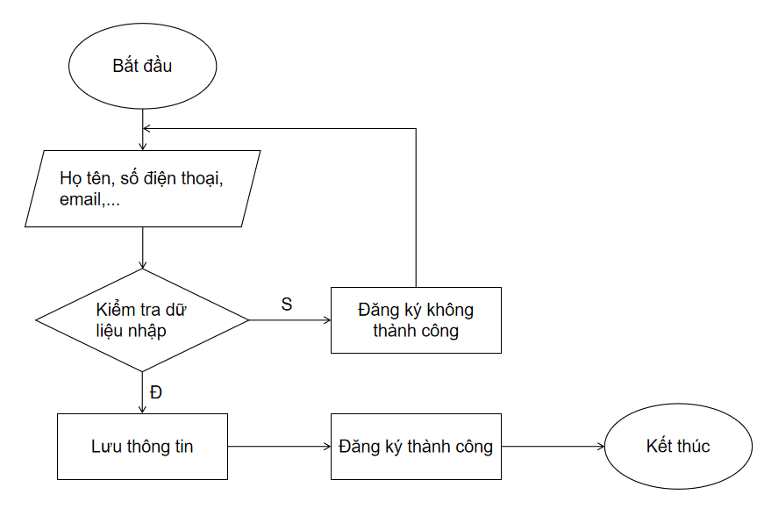

Hình 3.1: Tiến trình đăng ký

3.3.2 Tiến trình đăng nhập
- Input: Tên đăng nhập và mật khẩu của người dùng (bệnh nhân, bác sĩ hoặc quản trị viên).
- Output: Hệ thống hiển thị thông báo:
- Đăng nhập thành công và chuyển đến trang chức năng tương ứng với quyền của người dùng.
- Đăng nhập thất bại do tên đăng nhập hoặc mật khẩu không chính xác.
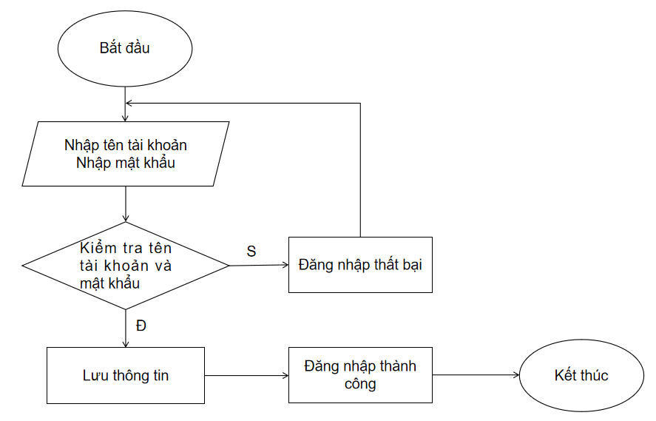

Hình 3.2: Tiến trình đăng nhập

3.4 Thiết kế dữ liệu

3.4.1 Lược đồ cơ sở dữ liệu
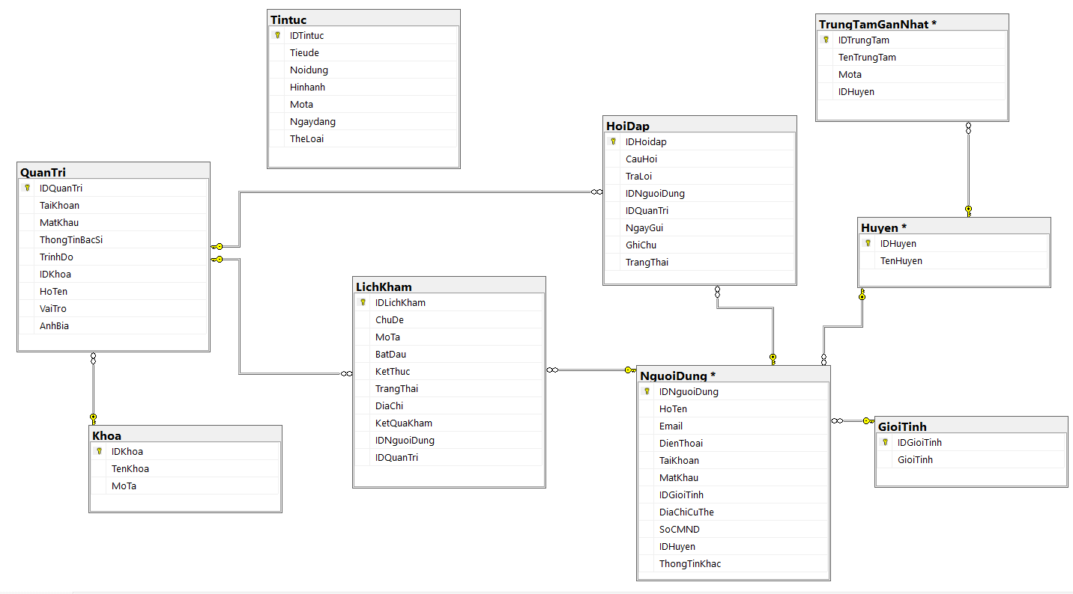

Hình 3.3: Lược đồ cơ sở dữ liệu

3.4.2 Thiết kế cơ sở dữ liệu
Bảng GioiTinh: Dùng để lưu danh mục giới tính trong hệ thống (ví dụ: Nam, Nữ, Khác). Bảng này giúp chuẩn hóa dữ liệu giới tính và tránh việc nhập liệu trùng lặp hoặc không thống nhất ở bảng NguoiDung.

Bảng 3.1: Chi tiết thực thể “Giới tính”
STT | Thuộc tính | Diễn giải | Kiểu dữ liệu | Đặc điểm
1 | IDGioiTinh | Mã giới tính | Int(11) | - Khóa chính  - Not null  - Auto_incremet
2 | GioiTinh | Giới tính | Varchar(6) | - Null

Bảng Huyen: Lưu trữ danh sách các huyện/thị xã trong khu vực quản lý. Bảng này được liên kết với NguoiDung và TrungTamGanNhat nhằm xác định địa chỉ hành chính và hỗ trợ tra cứu, phân vùng dữ liệu.

Bảng 3.2: Chi tiết thực thể “Huyện”
STT | Thuộc tính | Diễn giải | Kiểu dữ liệu | Đặc điểm
1 | IDHuyen | Mã huyện | Int(11) | - Khóa chính  - Not null  - Auto_incremet
2 | TenHuyen | Tên huyện | Nvarchar(30) | - Null

Bảng NguoiDung: Dùng để quản lý thông tin người sử dụng hệ thống (bệnh nhân). Bao gồm các thông tin cá nhân như họ tên, email, số điện thoại, tài khoản đăng nhập, giới tính, địa chỉ, số CMND và thông tin khác. Bảng này có liên kết với GioiTinh và Huyen để chuẩn hóa dữ liệu và phục vụ thống kê.

Bảng 3.3: Chi tiết thực thể “Người dùng”
STT | Thuộc tính | Diễn giải | Kiểu dữ liệu | Đặc điểm
1 | IDNguoiDung | Mã người dùng | Int(11) | - Khóa chính  - Not null  - Auto_incremet
2 | HoTen | Họ tên | Nvarchar(50) | - Null
3 | Email | Email | Nchar(100) | -Null
4 | DienThoai | Điện thoại | Nchar(20) | - Null
5 | TaiKhoan | Tài khoản | Nchar(50) | - Null
6 | MatKhau | Mật khẩu | Nchar(20) | - Null
7 | IDGioiTinh | Mã giới tính | Int(11) | -Null
8 | DiaChiCuThe | Địa chỉ cụ thể | Nvarchar(MAX) | -Null
9 | SoCMND | Số CMND | Int(11) | -Null
10 | IDHuyen | Mã huyện | Int(11) | -Null
11 | ThongTinKhac | Thông tin khác | Nvarchar(MAX) | -Null

Bảng QuanTri: Dùng để lưu trữ thông tin tài khoản của quản trị viên và bác sĩ trong hệ thống. Bảng này hỗ trợ việc đăng nhập, phân quyền và quản lý nhân sự y tế. Mỗi quản trị viên có thông tin cá nhân như họ tên, trình độ, ảnh đại diện và được liên kết với Khoa để xác định chuyên môn. Trường VaiTro giúp phân biệt giữa admin hệ thống và bác sĩ.

Bảng 3.4: Chi tiết thực thể “Quản trị”
STT | Thuộc tính | Diễn giải | Kiểu dữ liệu | Đặc điểm
1 | IDQuanTri | Mã quản trị | Int(11) | - Khóa chính  - Not null  - Auto_incremet
2 | TaiKhoan | Tài khoản | Nchar(50) | -Null
3 | MatKhau | Mật khẩu | Nchar(20) | -Null
4 | ThongTinBacSi | Thông tin bác sĩ | Nvarchar(MAX) | -Null
5 | TrinhDo | Trình độ | Nvarchar(50) | -Null
6 | IDKhoa | Mã khoa | Int(11) | -Null
7 | HoTen | Họ tên | Nvarchar(MAX) | -Null
8 | VaiTro | Vai trò | Int(11) | -Null
9 | AnhBia | Ảnh bìa | Nchar(50) | -Null

Bảng HoiDap lưu trữ các câu hỏi – trả lời tư vấn sức khỏe giữa người dùng và bác sĩ/quản trị viên. Người dùng có thể gửi câu hỏi, sau đó bác sĩ hoặc quản trị viên sẽ trả lời. Bảng này giúp xây dựng hệ thống tư vấn trực tuyến và hỗ trợ cộng đồng.

Bảng 3.5: Chi tiết thực thể “Hỏi đáp”
STT | Thuộc tính | Diễn giải | Kiểu dữ liệu | Đặc điểm
1 | IDHoidap | Mã hỏi đáp | Int(11) | - Khóa chính  - Not null  - Auto_incremet
2 | CauHoi | Câu hỏi | Nvarchar(MAX) | -Null
3 | TraLoi | Trả lời | Nvarchar(MAX) | -Null
4 | IDNguoiDung | Mã người dùng | Int(11) | -Null
5 | IDQuanTri | Mã quản trị | Int(11) | -Null
6 | NgayGui | Ngày gửi | Smalldatetime | -Null
7 | GhiChu | Ghi chú | Nvarchar(MAX) | -Null
8 | TrangThai | Trạng thái | Int(11) | -Null

Bảng LichKham dùng để quản lý lịch khám bệnh của người dùng. Bảng lưu các thông tin như chủ đề khám, mô tả, thời gian bắt đầu – kết thúc, trạng thái lịch khám, địa chỉ khám và kết quả khám. Lịch khám được liên kết với NguoiDung (bệnh nhân) và QuanTri.

Bảng 3.6: Chi tiết thực thể “Lịch khám”
STT | Thuộc tính | Diễn giải | Kiểu dữ liệu | Đặc điểm
1 | IDLichKham | Mã lịch khám | Int(11) | - Khóa chính  - Not null  - Auto_incremet
2 | ChuDe | Chủ đề | Nvarchar(100) | -Null
3 | MoTa | Mô tả | Nvarchar(300) | -Null
4 | BatDau | Bắt đầu | Smalldatetime | -Null
5 | KetThuc | Kết thúc | Smailldatetime | -Null
6 | TrangThai | Trạng thái | Int(11) | -Null
7 | DiaChi | Địa chỉ | Nvarchar(100) | -Null
8 | KetQuaKham | Kết quả khám | Nvarchar(200) | -Null
9 | IDNguoiDung | Mã người dùng | Int(100) | -Null
10 | IDQuanTri | Mã quản trị | Int(100) | -Null

Bảng TinTuc dùng để lưu trữ các bài viết, thông báo và tin tức liên quan đến y tế. Bao gồm tiêu đề, nội dung, hình ảnh, mô tả, ngày đăng và thể loại. Bảng này giúp hệ thống cung cấp thông tin, kiến thức sức khỏe và cập nhật tin tức cho người dùng.

Bảng 3.7: Chi tiết thực thể “Tin tức”
STT | Thuộc tính | Diễn giải | Kiểu dữ liệu | Đặc điểm
1 | IDTintuc | Mã tin tức | Int(11) | - Khóa chính  - Not null  - Auto_incremet
2 | Tieude | Tiêu đề | Nvarchar(MAX) | -Null
3 | Noidung | Nội dung | Nvarchar(MAX) | -Null
4 | Hinhanh | Hình ảnh | Nvarchar(100) | -Null
5 | Mota | Mô tả | Nvarchar(MAX) | -Null
6 | Ngaydang | Ghi chú | Smalldatetime | -Null
7 | TheLoai | Thể loại | Nchar(20) | -Null

Bảng TrungTamGanNhat lưu thông tin các trung tâm y tế hoặc cơ sở khám chữa bệnh. Mỗi trung tâm được gắn với một huyện cụ thể để giúp người dùng dễ dàng tìm kiếm trung tâm y tế gần nơi sinh sống.

Bảng 3.8: Chi tiết thực thể “Trung tâm gần nhất”
STT | Thuộc tính | Diễn giải | Kiểu dữ liệu | Đặc điểm
1 | IDTrungTam | Mã trung tâm | Int(11) | - Khóa chính  - Not null  - Auto_incremet
2 | TenTrungTam | Tên trung tâm | Nvarchar(100) | -Null
3 | Mota | Mô tả | Nvarchar(MAX) | -Null
4 | IDHuyen | Mã huyện | Int(11) | -Null

3.5 Mô hình xử lý

3.5.1 Sơ đồ Use case tổng quát
Sơ đồ Use Case mô tả tổng quan các chức năng của hệ thống website đặt lịch khám bệnh, với 4 tác nhân chính: Khách (Guest), Người dùng (Bệnh nhân), Bác sĩ và Quản trị viên (Admin). Mỗi tác nhân với các chức năng khác nhau, phù hợp với vai trò và mục đích sử dụng hệ thống.
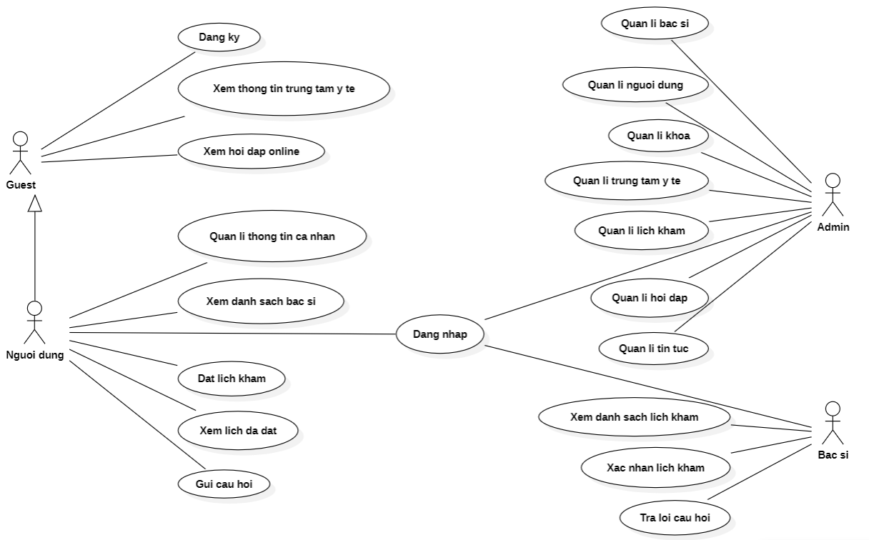

Hình 3.4: Sơ đồ Use case tổng quát

3.5.2 Sơ đồ Use case đặt lịch khám
Sơ đồ Use Case mô tả chức năng đặt lịch khám bệnh của hệ thống dành cho Người dùng (Bệnh nhân). Người dùng có thể xem các lịch đã đặt và thực hiện đặt lịch khám mới. Đặt lịch khám bao gồm các bước như: chọn bác sĩ, chọn thời gian khám, nhập triệu chứng, nhập địa chỉ, và xác nhận đặt lịch. Sau khi hoàn tất xác nhận, lịch khám được lưu vào hệ thống để phục vụ cho quá trình xử lý và khám bệnh sau này.
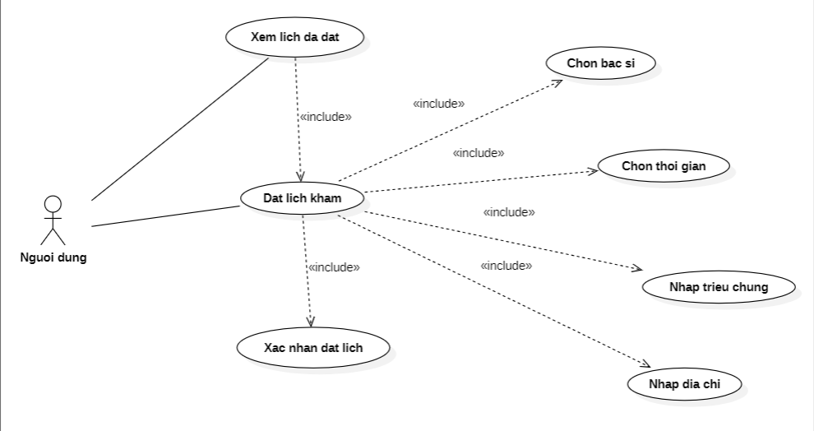

Hình 3.5: Sơ đồ Use case đặt lịch khám

3.5.3 Sơ đồ Use case quản lý chuyên khoa
Sơ đồ Use Case mô tả chức năng quản lý chuyên khoa của hệ thống, trong đó Admin là tác nhân chính. Admin thực hiện quản lý chuyên khoa để theo dõi và thao tác với các chuyên khoa trong hệ thống.
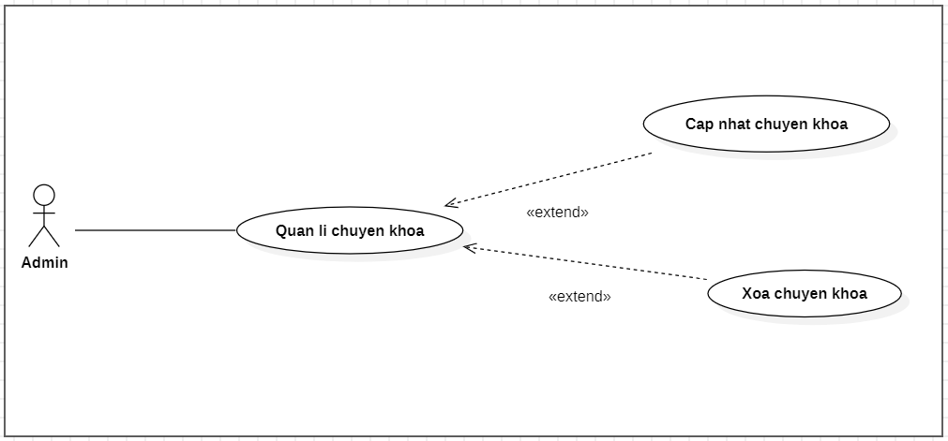

Hình 3.6: Sơ đồ Use case quản lý chuyên khoa

3.5.4 Sơ đồ Use case quản lý tin tức
Sơ đồ Use Case mô tả chức năng quản lý tin tức của hệ thống, trong đó Admin là tác nhân thực hiện. Admin thực hiện các thao tác: thêm, sửa và xóa tin tức. Các chức năng này cho phép Admin cập nhật, chỉnh sửa và loại bỏ các bài viết nhằm đảm bảo nội dung tin tức trên hệ thống luôn chính xác, kịp thời và phù hợp với nhu cầu người dùng.
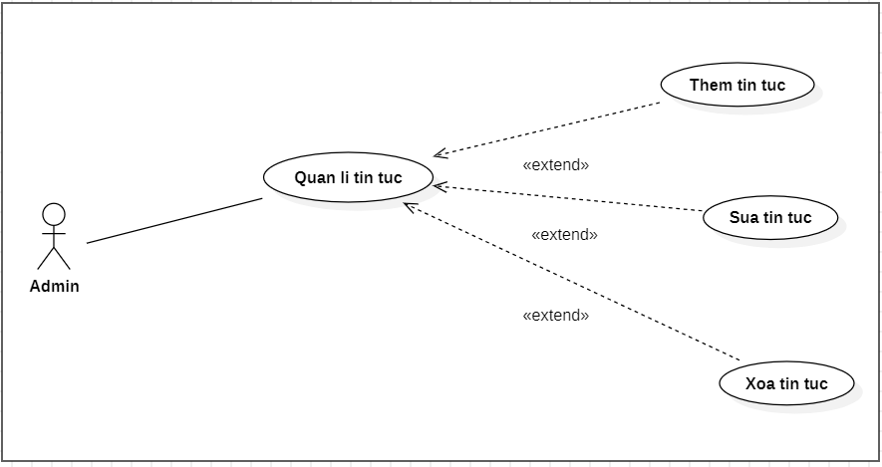

Hình 3.7: Sơ đồ Use case quản lý tin tức

3.6 Thiết kế giao diện
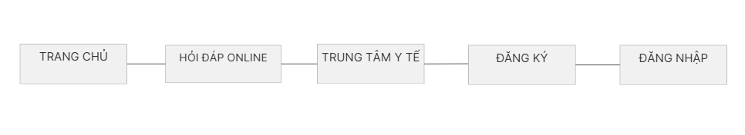

Hình 3.8: Sơ đồ website

3.6.1. Trang chủ
Mô tả: Trang chủ là trang đầu tiên người dùng truy cập khi vào hệ thống website y tế. Trang được thiết kế với bố cục rõ ràng, trực quan nhằm giúp người dùng dễ dàng tiếp cận thông tin và sử dụng các chức năng chính. Logo được đặt ở phía trên bên trái trang, thể hiện thương hiệu và nhận diện của hệ thống. Khu vực menu nằm ở phía trên bên phải, chứa các mục điều hướng chính như Trang chủ, hỏi đáp online, trung tâm y tế, đăng ký, đăng nhập. Banner được đặt ngay bên dưới logo và menu, hiển thị hình ảnh minh họa liên quan đến lĩnh vực y tế kèm theo thông điệp chính của website. Banner có vai trò thu hút sự chú ý và tạo ấn tượng ban đầu cho người dùng. Phần tiêu đề nằm dưới banner, hiển thị tên hoặc thông điệp của trang chủ. Các tin tức y tế, khu vực này hiển thị danh sách các bài viết, tin tức và thông báo y tế mới nhất. Người dùng có thể xem nhanh thông tin sức khỏe, kiến thức y học và các cập nhật quan trọng từ hệ thống. Cuối trang chủ là phần footer.
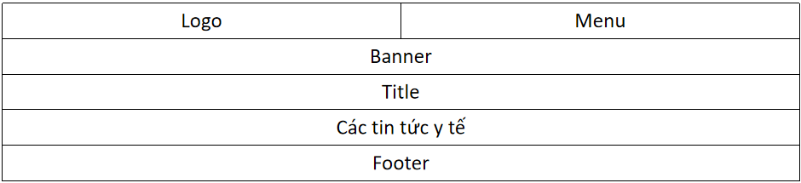

Hình 3.9: Thiết kế giao diện trang chủ

3.6.2. Trang hỏi đáp online
Mô tả: Trang hỏi đáp online được thiết kế nhằm hỗ trợ người dùng trao đổi, đặt câu hỏi và nhận tư vấn trực tuyến liên quan đến lĩnh vực y tế. Logo được đặt ở phía trên bên trái trang, thể hiện thương hiệu và nhận diện của hệ thống. Khu vực menu nằm ở phía trên bên phải, chứa các mục điều hướng chính như Trang chủ, hỏi đáp online, trung tâm y tế, đăng ký, đăng nhập. Phần tiêu đề được đặt ngay bên dưới logo và menu, hiển thị tiêu đề “Thư viện hỏi - đáp” giúp người dùng nhận biết rõ chức năng của trang. Các nội dung hỏi đáp, đây là khu vực trung tâm của trang, hiển thị danh sách các câu hỏi và câu trả lời giữa người dùng và bác sĩ. Cuối trang là phần footer.
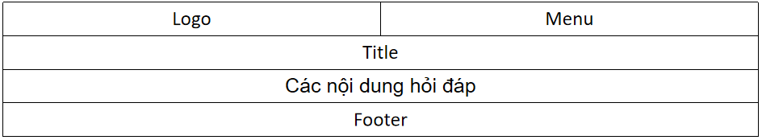

Hình 3.10: Thiết kế giao diện trang hỏi đáp online

3.6.3. Trang danh sách bác sĩ
Trang danh sách bác sĩ có bố cục rõ ràng gồm Logo, Menu, tiêu đề trang, khu vực hiển thị danh sách bác sĩ và Footer. Trang giúp người dùng dễ dàng tra cứu thông tin bác sĩ, hỗ trợ lựa chọn và đặt lịch khám bệnh trực tuyến một cách thuận tiện.
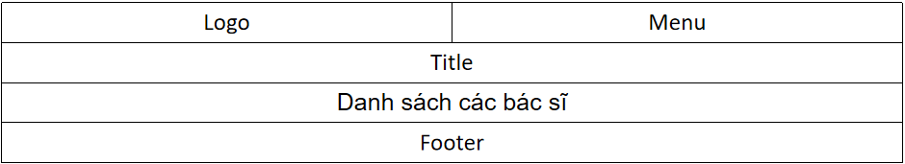

Hình 3.11: Thiết kế giao diện trang danh sách bác sĩ

CHƯƠNG 4: KẾT QUẢ NGHIÊN CỨU

4.1 Giới thiệu giao diện thanh menu
Thanh thực đơn của trang web gồm có các thành phần:
- Trang chủ
- Hỏi đáp online
- Trung tâm y tế
- Đăng ký
- Đăng nhập

Hình 4.1: Giao diện thanh menu website

4.2 Giao diện trang chủ
Trang chủ luôn là trang được xem nhiều nhất trên một website, với website đặt lịch khám bệnh trực tuyến cũng vậy, đây là trang tạo ấn tượng đầu tiên và xây dựng hình ảnh thương hiệu của website đối với người dùng.
Chính vì vậy, trang chủ website đặt lịch khám bệnh trực tuyến cần phải thể hiện được sự khác biệt, rằng website cung cấp những dịch vụ y tế gì và những lợi thế nổi bật so với các hệ thống đặt lịch khám bệnh khác. Để làm được điều này, nói thì dễ nhưng thực tế lại không hề đơn giản như vậy. Đầu tiên, cần xác định được các thông tin nên xuất hiện trên trang chủ, thông tin nào cần được làm nổi bật. Những nội dung quan trọng như chức năng hỏi đáp online, thông tin trung tâm y tế, tin tức sức khỏe cần được ưu tiên hiển thị.
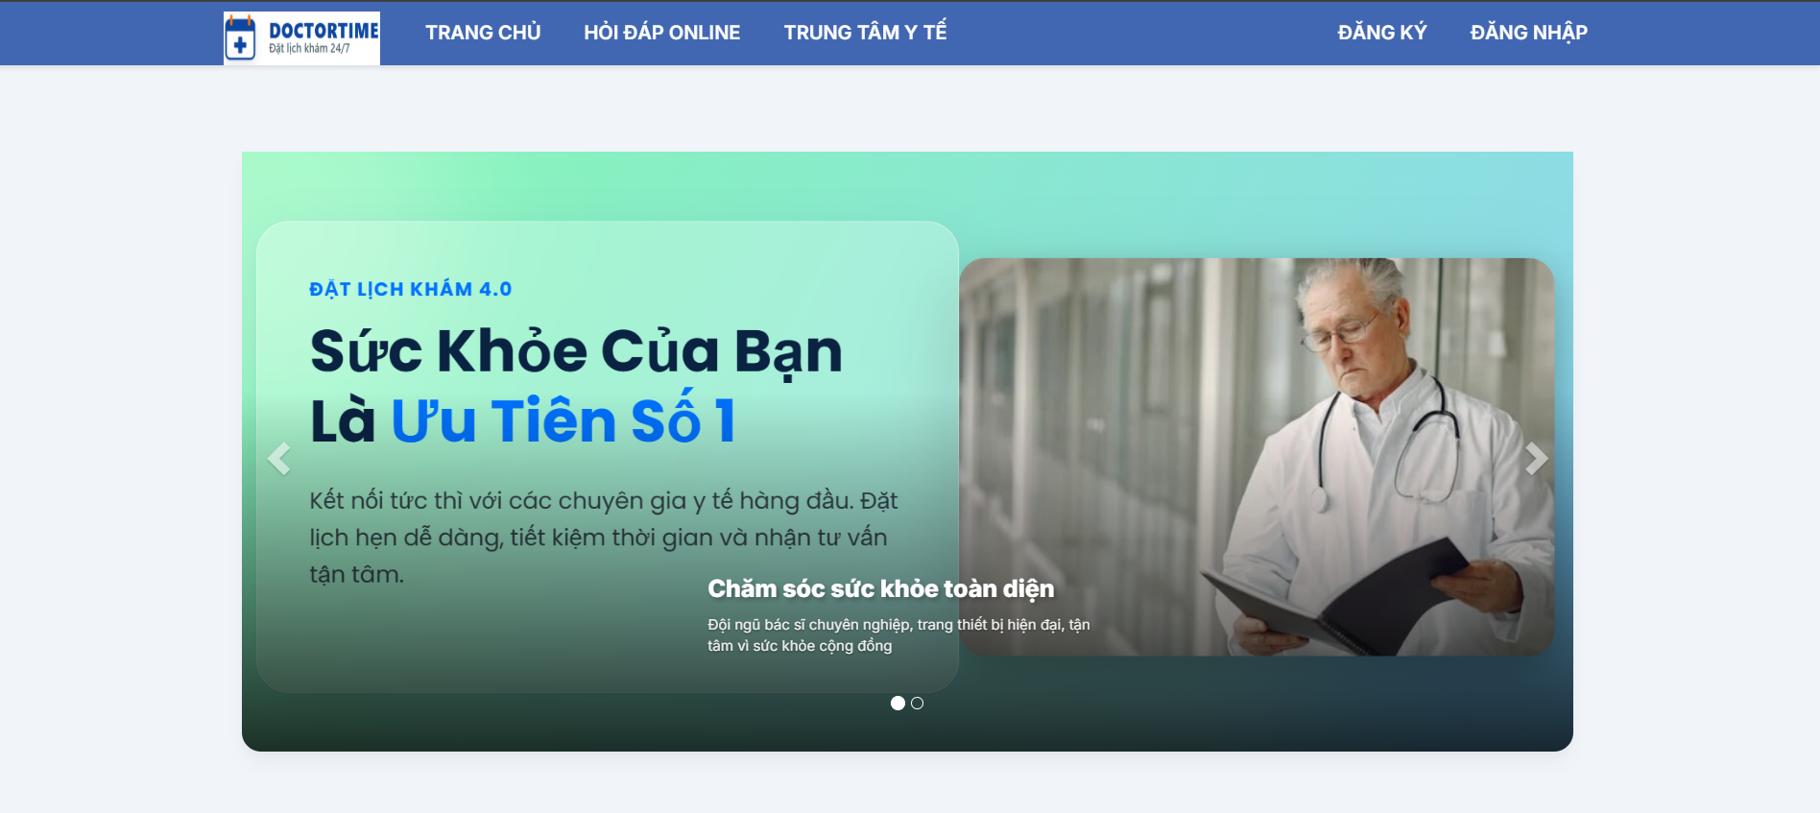

Hình 4.2: Giao diện trang chủ website
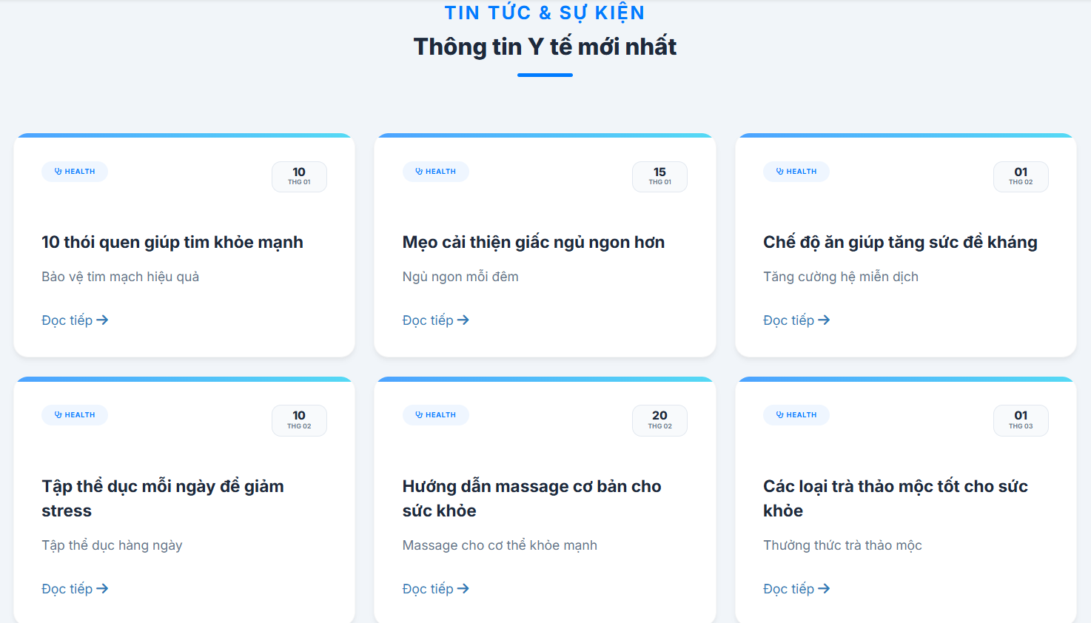

Hình 4.3: Các dịch vụ hiện có trên trang chủ

4.3 Form đăng ký/đăng nhập
Form đăng ký: Đây là nơi người dùng có thể tạo tài khoản để truy cập các tiện ích và dịch vụ trực tuyến. Mục đích của form đăng ký là giúp khách hàng dễ dàng kết nối với hệ thống, quản lý thông tin cá nhân và sử dụng các dịch vụ của website một cách thuận tiện nhất.
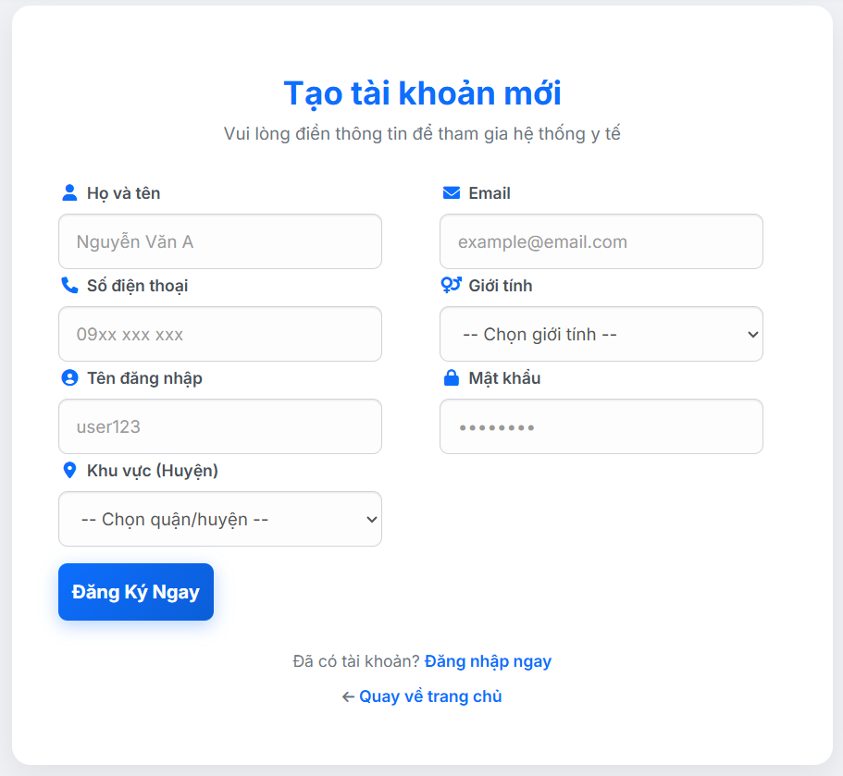

Hình 4.4: Form đăng ký của website
Form đăng nhập: Có giao diện đơn giản, thân thiện, giúp người dùng dễ dàng truy cập vào hệ thống quản lý hồ sơ y tế trực tuyến. Form gồm các trường Tài khoản và Mật khẩu, kèm liên kết Quên mật khẩu hỗ trợ khôi phục khi cần. Nút Đăng nhập được làm nổi bật để thuận tiện thao tác, đồng thời cung cấp liên kết Đăng ký ngay cho người dùng mới và Về trang chủ để quay lại trang chính.
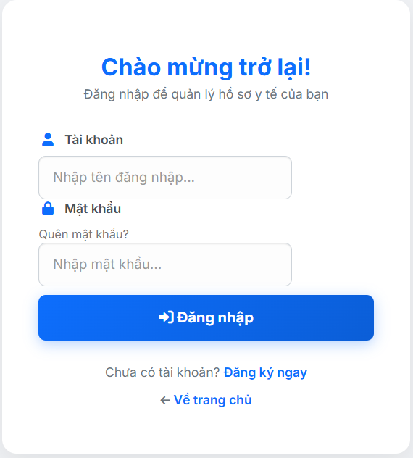

Hình 4.5: Form đăng nhập của website

4.4 Giao diện trang trung tâm y tế
Giao diện Trung tâm Y tế được thiết kế nhằm hỗ trợ người dùng dễ dàng tìm kiếm các cơ sở y tế gần nhất theo khu vực. Phần tìm kiếm cho phép người dùng lựa chọn Quận/Huyện và thực hiện thao tác tìm kiếm để tra cứu danh sách trung tâm y tế gần nhất. Khu vực hiển thị kết quả sẽ cung cấp thông tin các cơ sở y tế tương ứng; trong trường hợp chưa có dữ liệu, hệ thống hiển thị thông báo hướng dẫn người dùng lựa chọn khu vực để tiếp tục tìm kiếm.
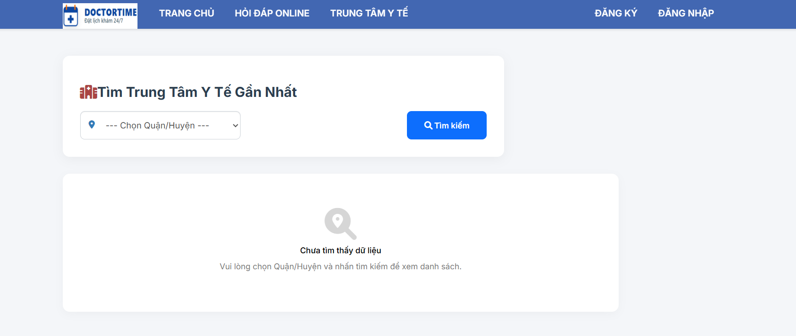

Hình 4.6: Giao diện trang trung tâm y tế
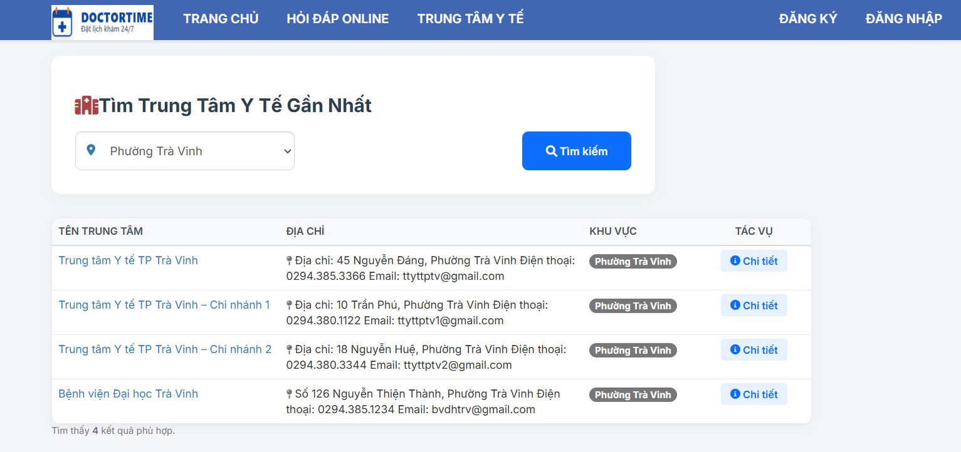

Hình 4.7: Giao diện tìm kiếm trung tâm y tế gần nhất của một huyện cụ thể

4.5 Giao diện trang thông tin người dùng
Trang Thông tin người dùng: Là nơi hiển thị hồ sơ cá nhân, cung cấp các thông tin định danh và liên lạc rõ ràng của người bệnh. Và đây cũng là nơi mà khách hàng quản lý dữ liệu cá nhân. Trang thông tin người dùng có nhiều nút chức năng giúp việc kết nối với bác sĩ và thực hiện đặt lịch khám bệnh được dễ dàng và nhanh chóng hơn.
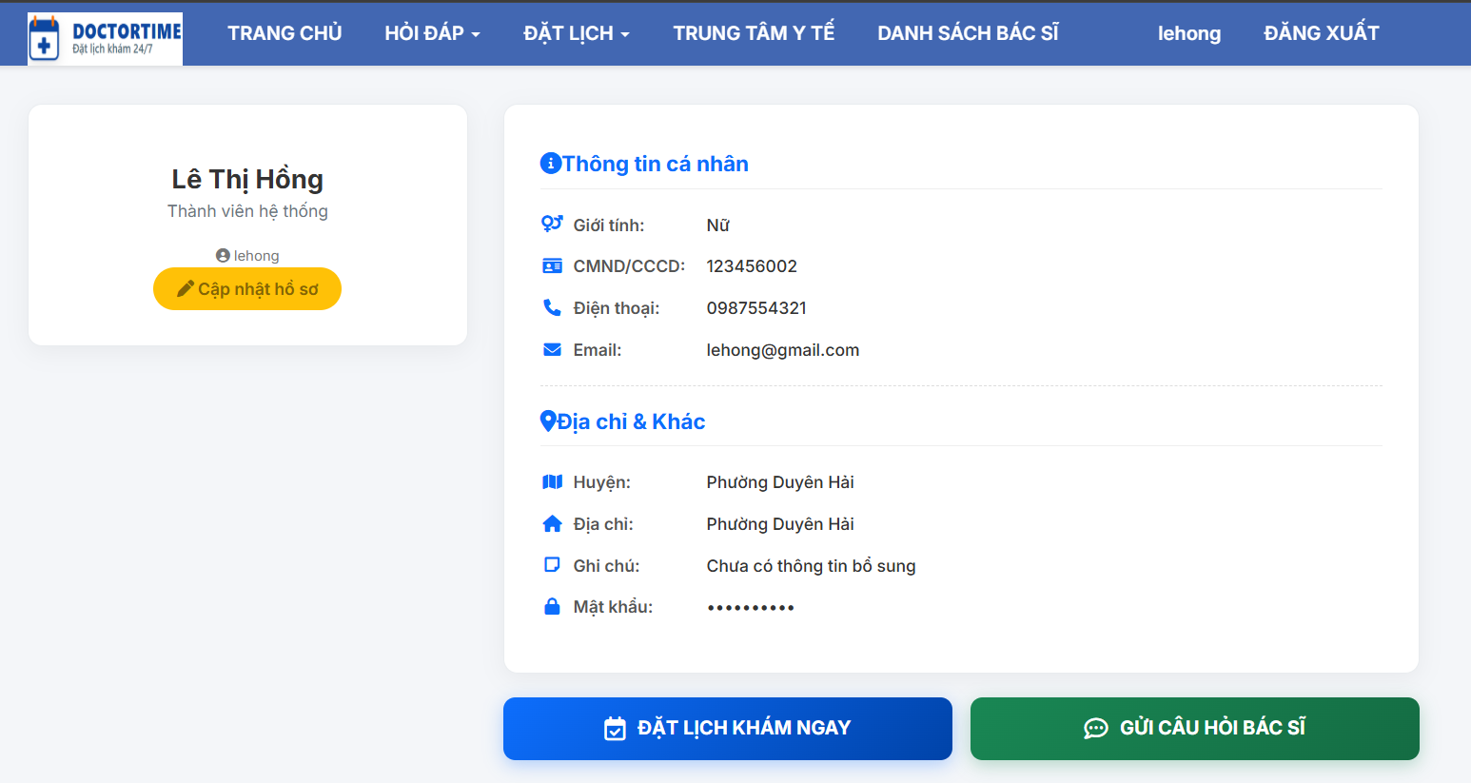

Hình 4.8: Giao diện thông tin người dùng

4.6 Giao diện form đặt lịch khám bệnh
Form đặt lịch hẹn khám bệnh: Là một trong những tính năng quan trọng nhất ở một website dịch vụ y tế trực tuyến. Là nơi cung cấp form đặt lịch chuyên nghiệp, cho phép người dùng nhập các thông tin cần thiết như địa chỉ, bác sĩ mong muốn, thời gian khám và mô tả tình trạng sức khỏe. Và đây cũng là nơi mà khách hàng chủ động gửi yêu cầu kết nối với chuyên gia y tế dựa trên nhu cầu cá nhân.
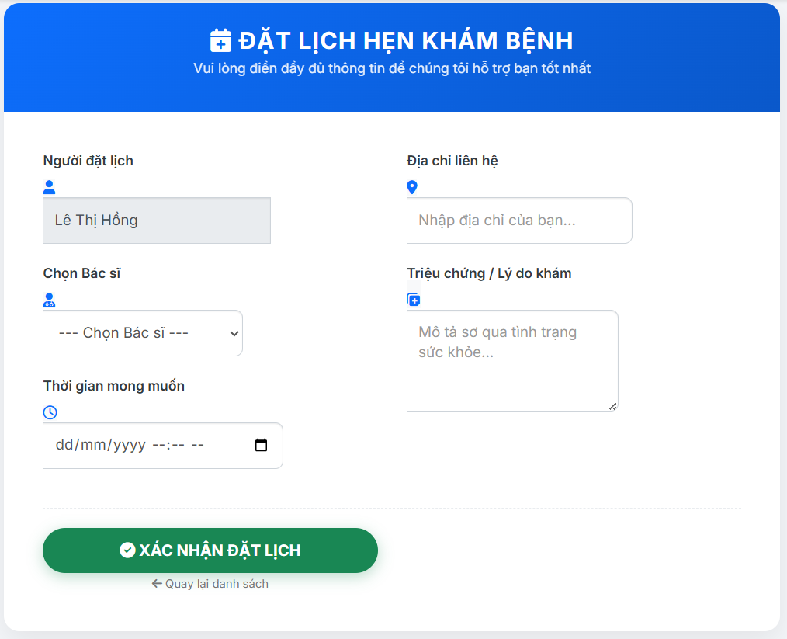

Hình 4.9: Giao diện form đặt lịch khám bệnh

4.7 Giao diện form đặt câu hỏi
Form đặt câu hỏi cho bác sĩ: Là nơi người dùng có thể đưa ra những thắc mắc về sức khỏe, cung cấp mô tả chi tiết về triệu chứng hoặc các vấn đề y khoa đang gặp phải để nhận tư vấn từ đội ngũ chuyên môn. Cũng là nơi mà khách hàng tìm kiếm sự giải đáp nhanh chóng và sự hỗ trợ tận tâm từ các bác sĩ.
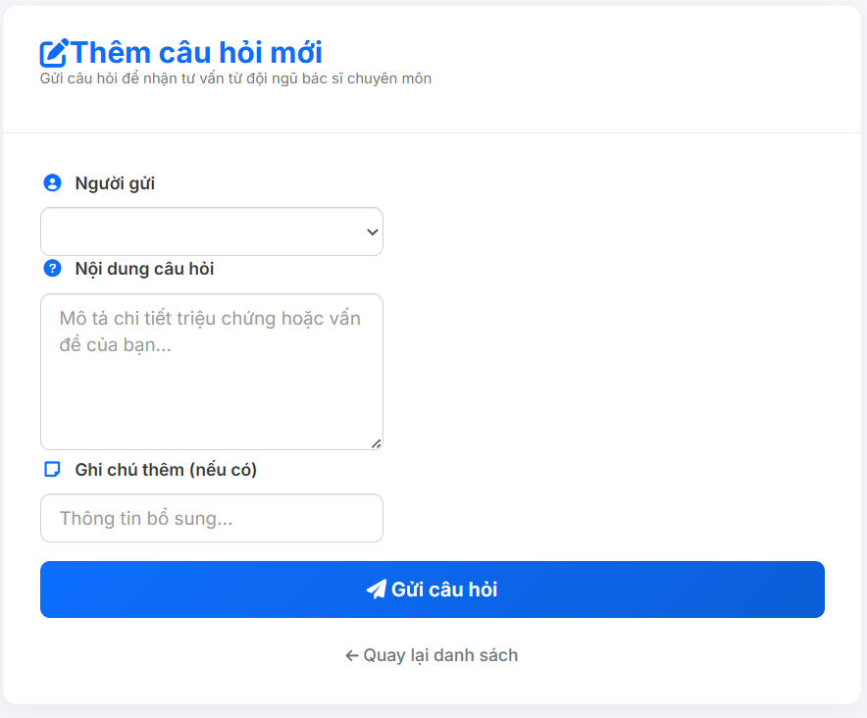

Hình 4.10: Giao diện form đặt câu hỏi

4.8 Giao diện danh sách bác sĩ
Giao diện trang danh sách bác sĩ được thiết kế nhằm cung cấp cho người dùng cái nhìn tổng quan về đội ngũ bác sĩ trong hệ thống. Trang hiển thị danh sách bác sĩ với các thông tin cơ bản như họ tên, chuyên khoa, trình độ chuyên môn, giúp người dùng dễ dàng tìm kiếm và lựa chọn bác sĩ phù hợp. Bố cục rõ ràng, thân thiện, hỗ trợ người dùng thuận tiện trong việc xem thông tin chi tiết và thực hiện đặt lịch khám bệnh trực tuyến.
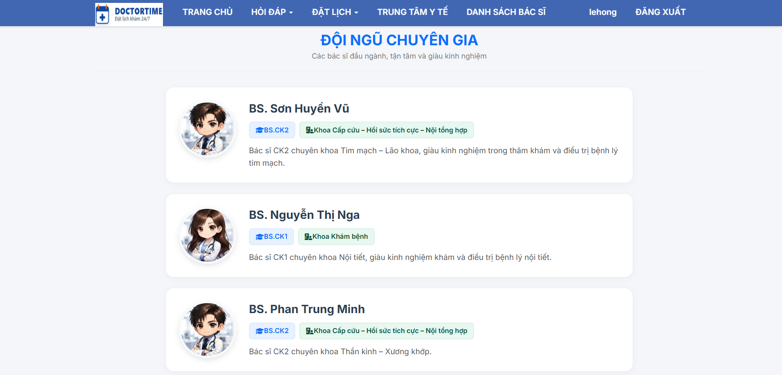

Hình 4.11: Giao diện danh sách bác sĩ

4.9 Giao diện trang bác sĩ trả lời câu hỏi
Giao diện trang bác sĩ trả lời câu hỏi được thiết kế nhằm hỗ trợ bác sĩ tương tác và tư vấn trực tuyến cho người dùng. Trang hiển thị danh sách các câu hỏi do người dùng gửi đến, kèm theo thông tin liên quan để bác sĩ dễ dàng theo dõi và phản hồi. Bác sĩ có thể xem nội dung câu hỏi, nhập câu trả lời và gửi phản hồi trực tiếp trên hệ thống.
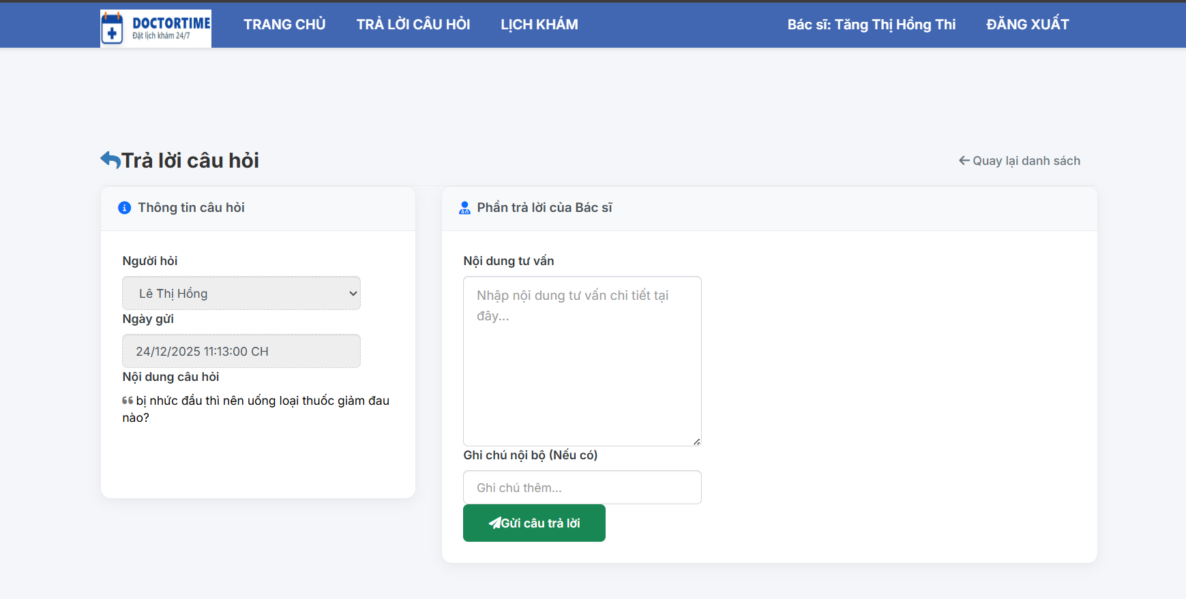

Hình 4.12: Giao diện trang bác sĩ trả lời câu hỏi

4.10 Giao diện trang quản lý
Trang quản lý (Admin): Giao diện trang quản lý được thiết kế dành cho quản trị viên hệ thống nhằm hỗ trợ quản lý và cập nhật dữ liệu một cách hiệu quả. Trang quản lý cho phép thực hiện các chức năng như thêm, sửa, xóa và theo dõi thông tin liên quan đến người dùng, dịch vụ y tế, trung tâm y tế, lịch khám và tin tức.
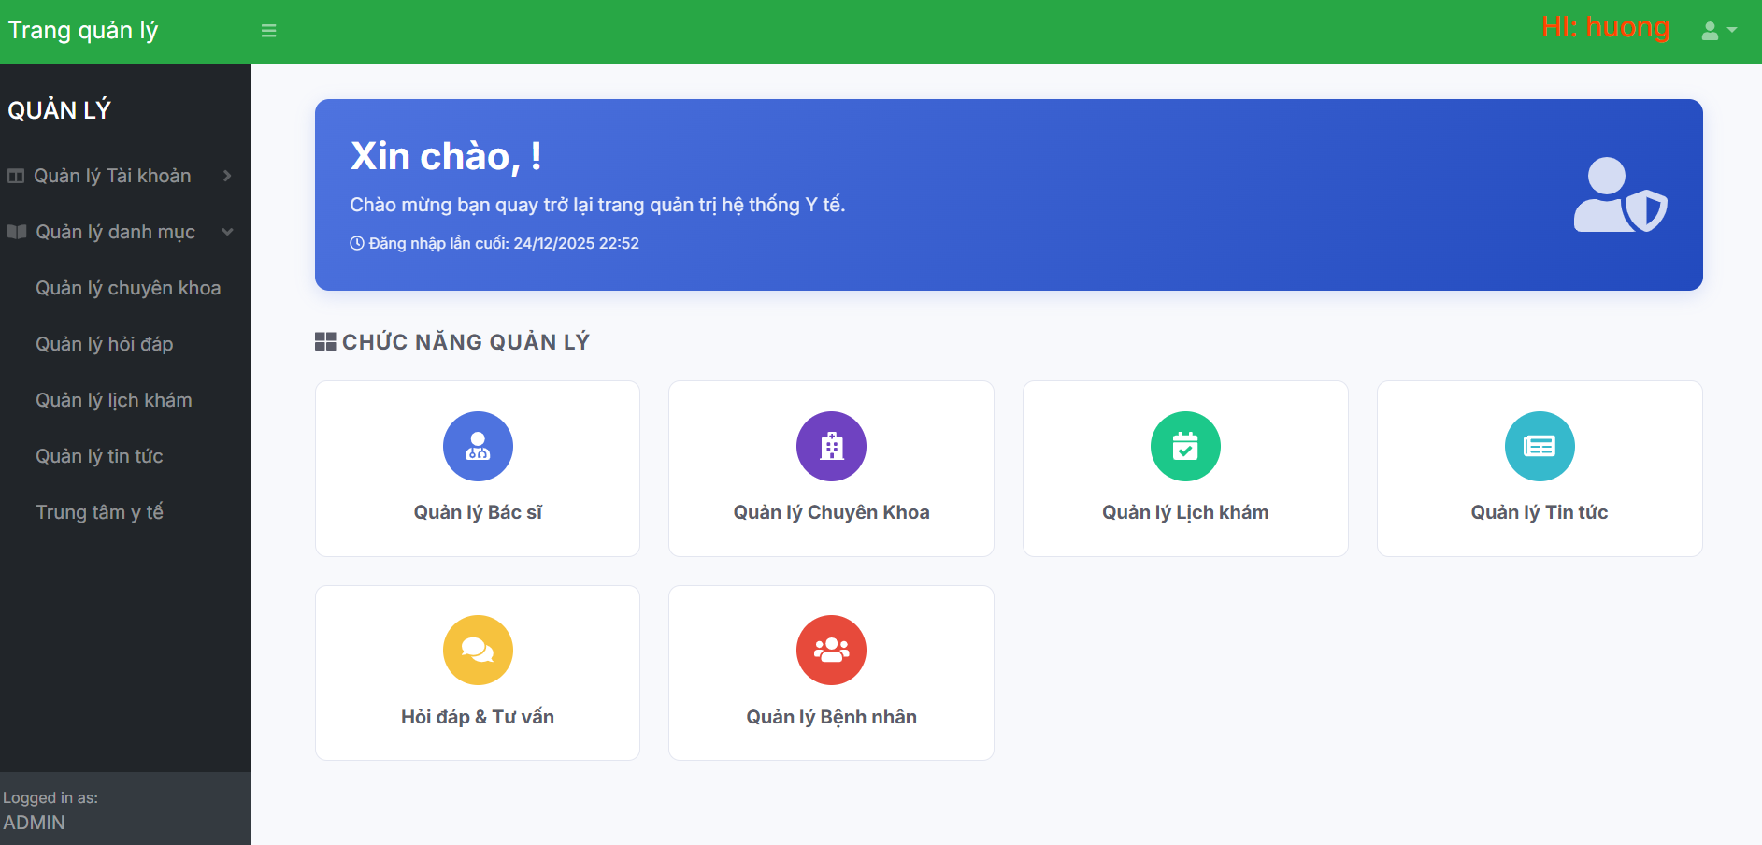

Hình 4.13: Giao diện trang quản lý

4.11 Giao diện trang quản lý bác sĩ
Trang quản lý bác sĩ: Được thiết kế dành cho quản trị viên nhằm quản lý thông tin đội ngũ bác sĩ trong hệ thống. Trang cho phép thực hiện các chức năng như thêm, chỉnh sửa, xóa và cập nhật thông tin bác sĩ (họ tên, chuyên khoa, trình độ, vai trò,…). Thông tin bác sĩ được hiển thị dưới dạng danh sách rõ ràng, giúp người quản lý dễ dàng theo dõi, tìm kiếm và đảm bảo dữ liệu luôn chính xác, phục vụ hiệu quả cho việc đặt lịch khám bệnh trực tuyến.
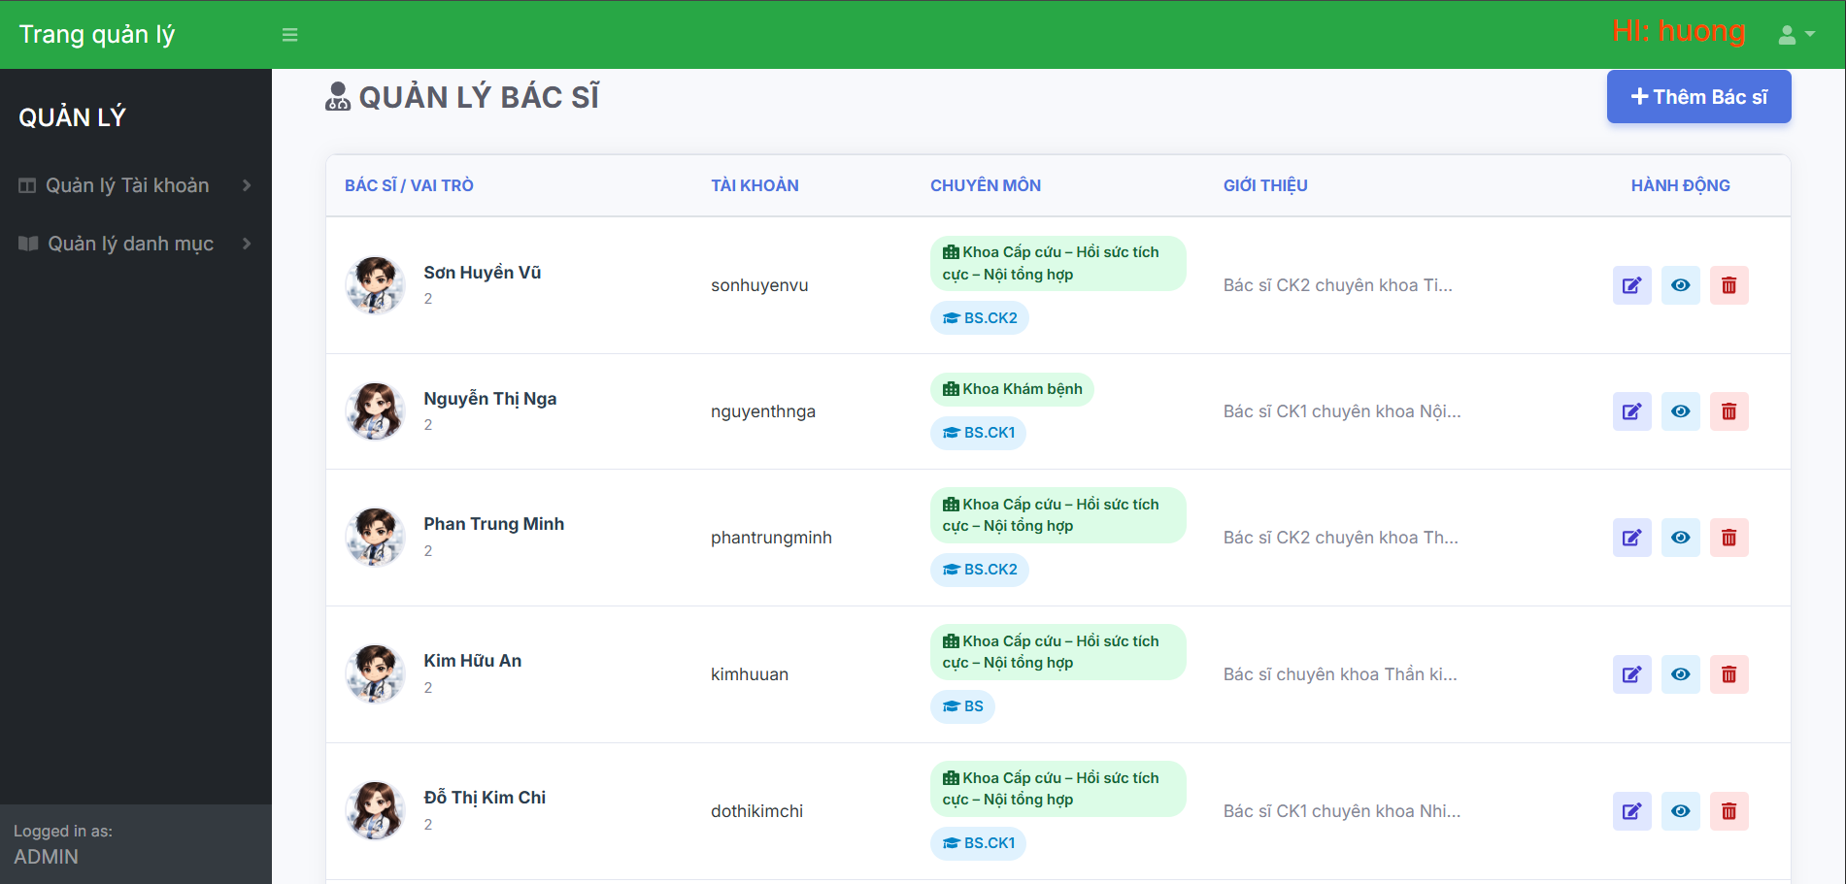

Hình 4.14: Giao diện trang quản lý bác sĩ

4.12 Giao diện trang quản lý người dùng
Giao diện trang quản lý người dùng được thiết kế dành cho quản trị viên nhằm quản lý thông tin tài khoản người dùng trong hệ thống. Trang cho phép thực hiện các chức năng như xem danh sách người dùng, thêm, chỉnh sửa hoặc xóa tài khoản khi cần thiết. Thông tin người dùng được hiển thị rõ ràng, giúp người quản lý dễ dàng theo dõi, kiểm soát và đảm bảo an toàn, hiệu quả trong quá trình vận hành hệ thống.
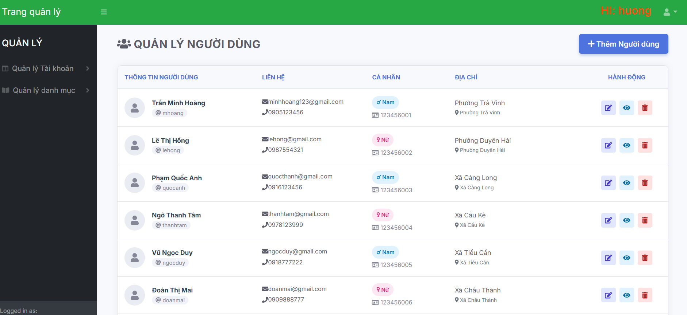

Hình 4.15: Giao diện trang quản lý người dùng

4.13 Giao diện trang quản lý chuyên khoa
Giao diện trang quản lý chuyên khoa được thiết kế dành cho quản trị viên nhằm quản lý danh mục các chuyên khoa y tế trong hệ thống. Trang cho phép thực hiện các chức năng như thêm, chỉnh sửa, xóa và cập nhật thông tin chuyên khoa, đảm bảo dữ liệu luôn đầy đủ và chính xác. Các chuyên khoa được hiển thị dưới dạng danh sách rõ ràng, giúp việc quản lý, phân loại bác sĩ và hỗ trợ người dùng lựa chọn chuyên khoa khi đặt lịch khám bệnh trực tuyến trở nên thuận tiện hơn.
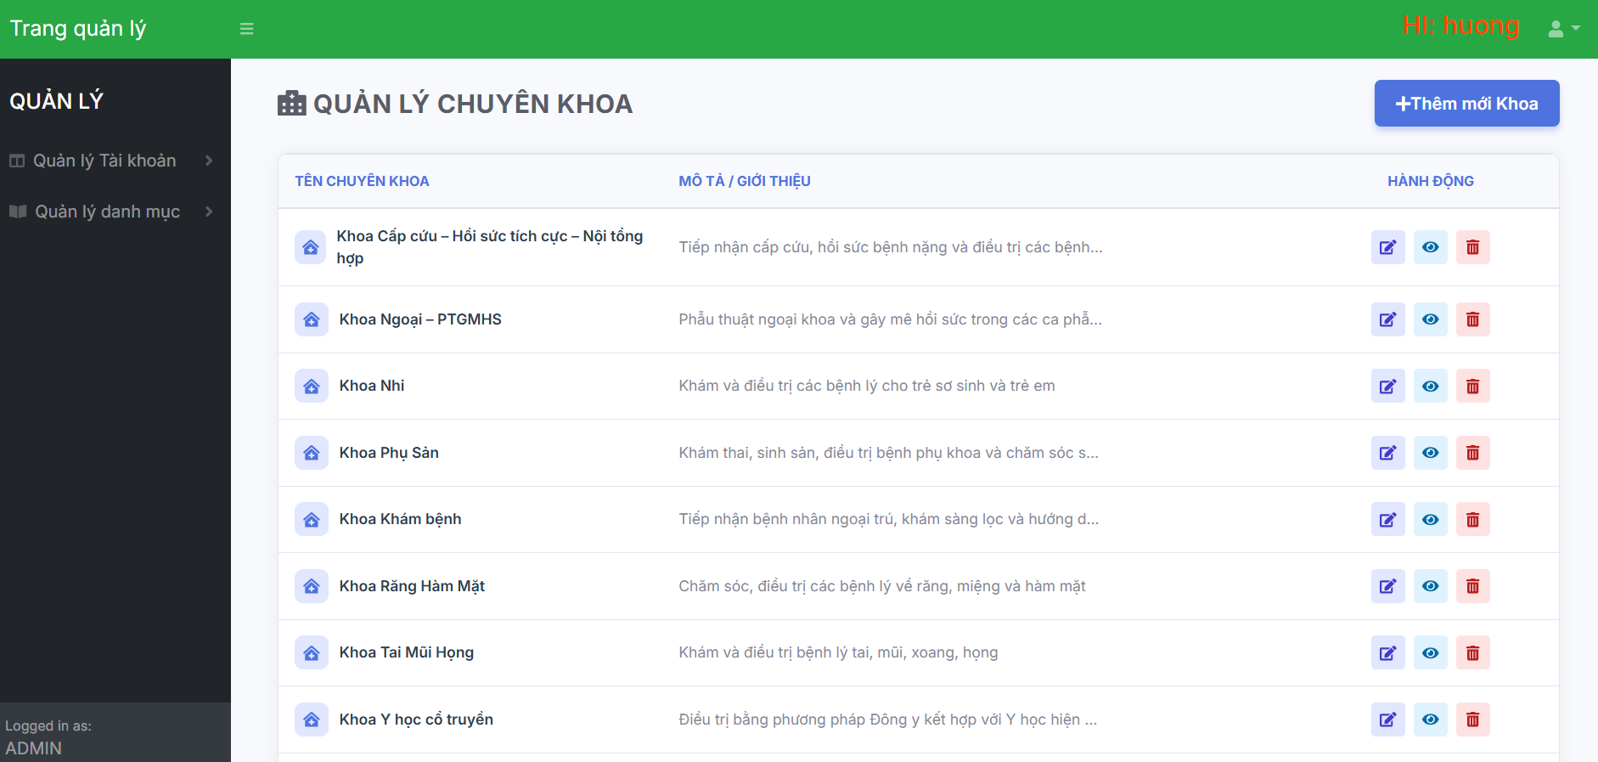

Hình 4.16: Giao diện trang quản lý chuyên khoa

4.14 Giao diện trang quản lý hỏi đáp
Giao diện trang quản lý hỏi đáp được thiết kế nhằm hỗ trợ quản trị viên theo dõi và quản lý các câu hỏi – trả lời giữa người dùng và bác sĩ trong hệ thống. Trang cho phép xem danh sách câu hỏi, kiểm duyệt nội dung, chỉnh sửa hoặc xóa các câu hỏi và câu trả lời khi cần thiết.
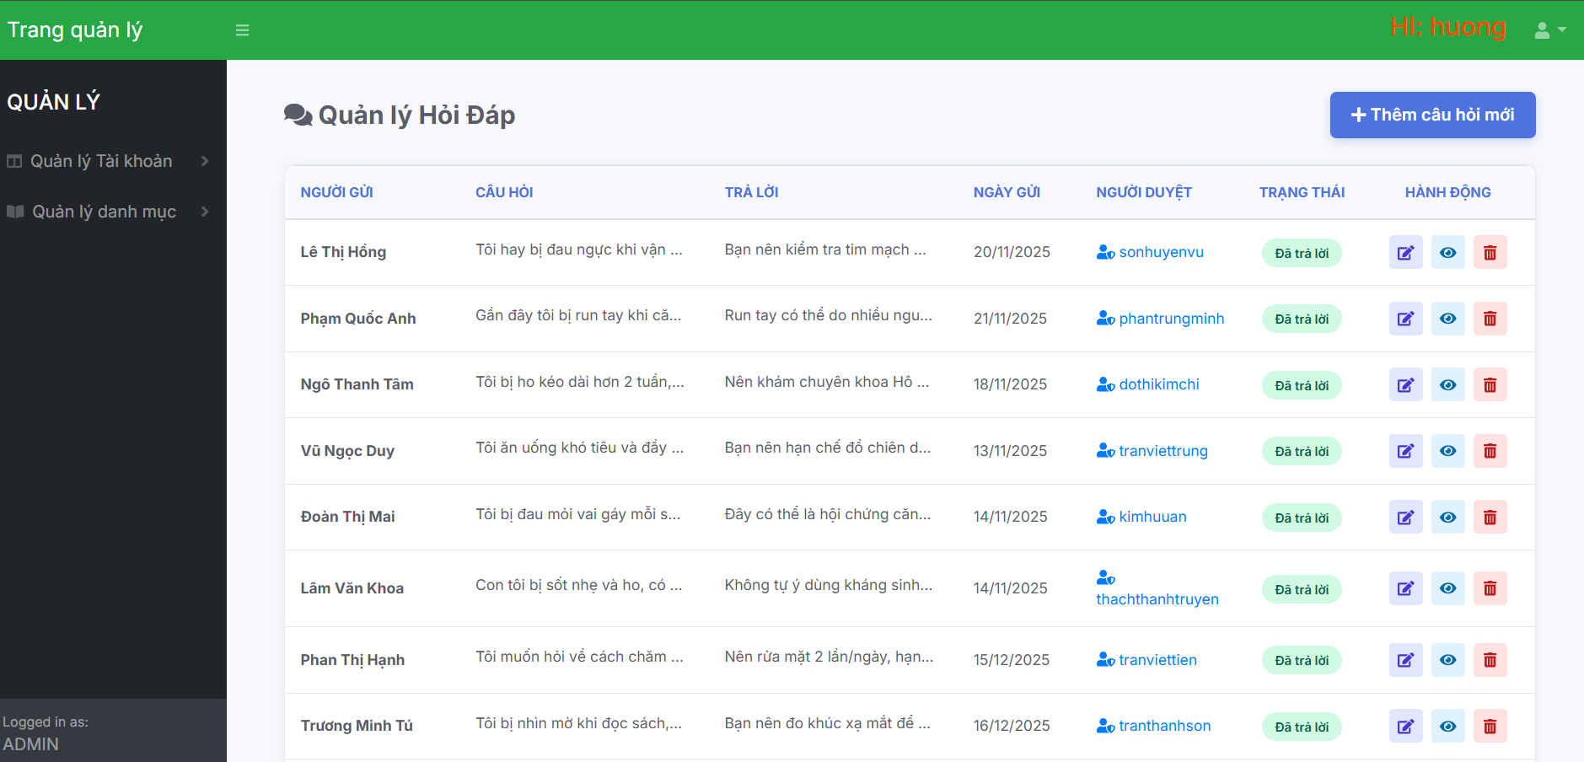

Hình 4.17: Giao diện trang quản lý hỏi đáp

4.15 Giao diện trang quản lý lịch khám
Giao diện trang quản lý lịch khám được thiết kế hỗ trợ quản trị viên theo dõi, quản lý các lịch khám trong hệ thống. Trang cho phép xem danh sách lịch khám, cập nhật trạng thái (chờ khám, đã khám, hủy lịch), chỉnh sửa hoặc xóa lịch khi cần thiết.
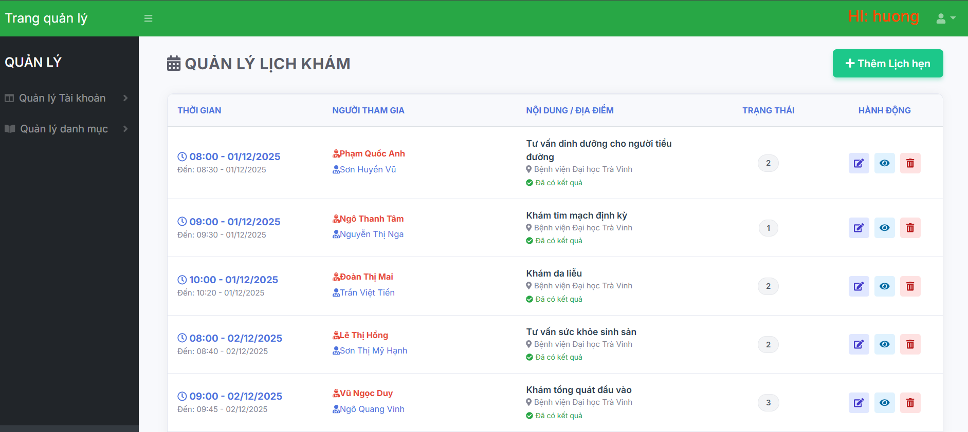

Hình 4.18: Giao diện trang quản lý lịch khám

4.16 Giao diện trang quản lý tin tức
Giao diện trang quản lý tin tức được thiết kế dành cho quản trị viên nhằm quản lý các bài viết, thông báo và thông tin y tế trên website. Trang cho phép thực hiện các chức năng như thêm, chỉnh sửa, xóa và cập nhật nội dung tin tức, đảm bảo thông tin luôn mới, chính xác và hữu ích cho người dùng.
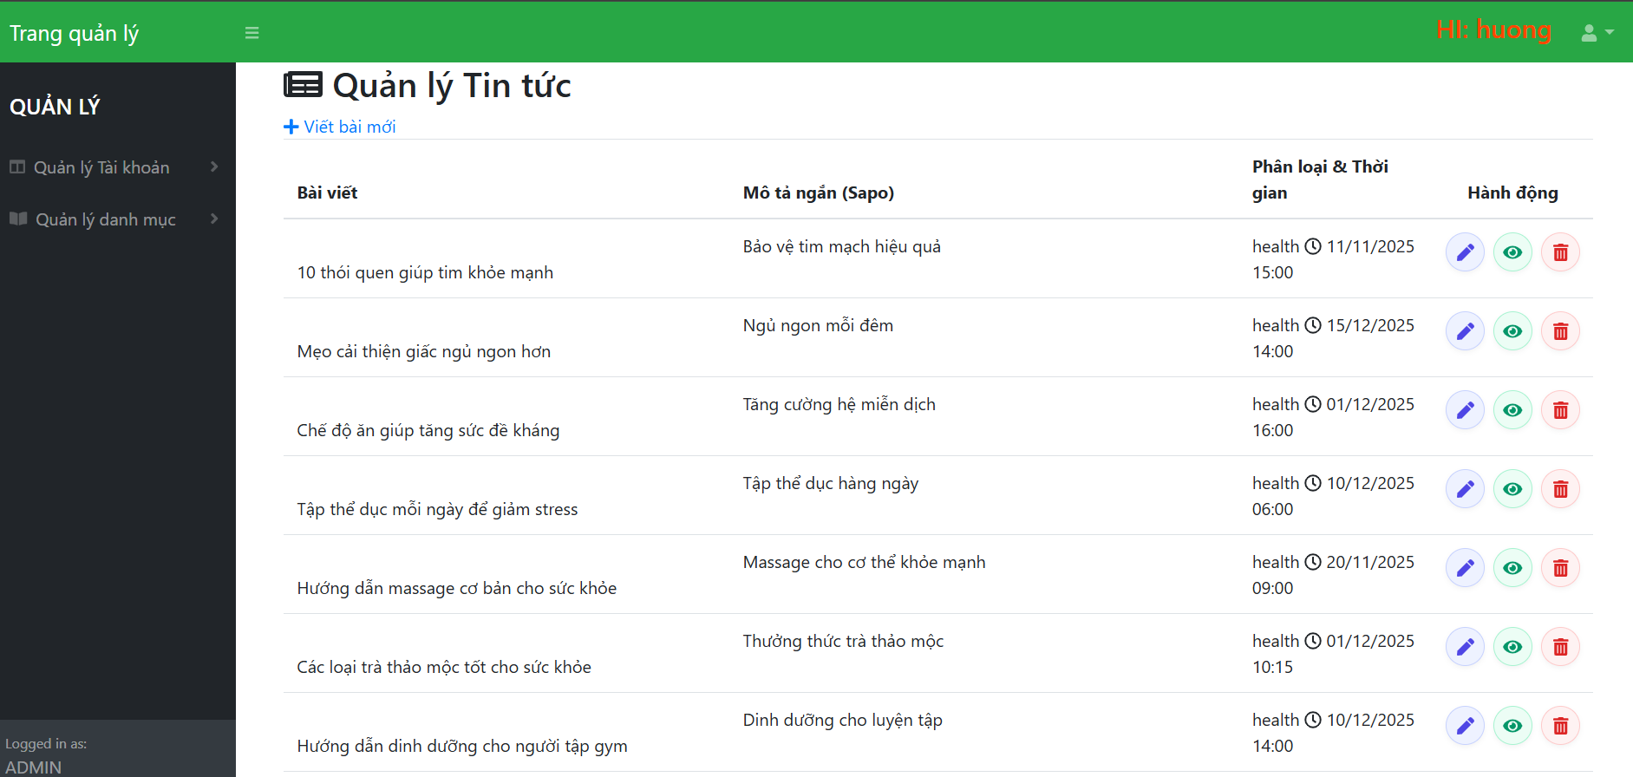

Hình 4.19: Giao diện trang quản lý tin tức

4.17 Giao diện trang quản lý trung tâm y tế
Giao diện trang quản lý trung tâm y tế được thiết kế dành cho quản trị viên nhằm quản lý thông tin các cơ sở y tế trong hệ thống. Trang cho phép thực hiện các chức năng như thêm, chỉnh sửa, xóa và cập nhật thông tin trung tâm y tế (tên trung tâm, địa chỉ, khu vực,…).
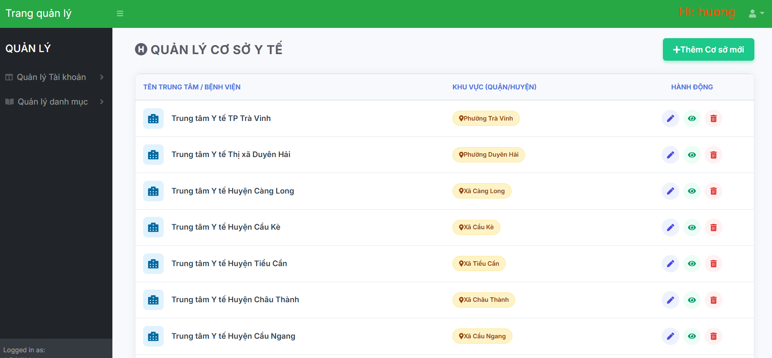

Hình 4.20: Giao diện trang quản lý trung tâm y tế

CHƯƠNG 5: KẾT LUẬN VÀ HƯỚNG PHÁT TRIỂN

5.1 Kết quả đạt được
Tìm hiểu và sử dụng các ngôn ngữ, công nghệ thiết kế web như HTML, CSS, JavaScript, ASP.NET để xây dựng giao diện và xử lý nghiệp vụ; kết nối và quản lý dữ liệu với cơ sở dữ liệu SQL. Qua đó xây dựng được website đặt lịch hẹn khám bệnh trực tuyến.
Thực hiện đúng quy trình phân tích, thiết kế và xây dựng hệ thống theo nội dung đề tài.
Xây dựng được bố cục website hợp lý, giao diện thân thiện, dễ sử dụng đối với người dùng.
Bước đầu triển khai được các nghiệp vụ cơ bản của hệ thống như: xem thông tin bác sĩ, tin tức y tế và đặt lịch hẹn.
Cung cấp được tương đối đầy đủ thông tin khám bệnh và dịch vụ y tế đến người dùng thông qua website.

5.2 Ưu nhược điểm
Ưu điểm:
Website có giao diện trực quan, bố cục rõ ràng, phù hợp với website y tế.
Hỗ trợ người dùng đặt lịch hẹn khám bệnh trực tuyến, góp phần tiết kiệm thời gian và công sức. Cung cấp được tương đối đầy đủ thông tin các dịch vụ.
Nhược điểm:
Website có quy mô còn nhỏ, chủ yếu mang tính chất mô phỏng phục vụ học tập.
Chưa tích hợp đầy đủ các tính năng nâng cao như: nhắc lịch hẹn, quản lý hồ sơ bệnh án điện tử.
Chức năng hỗ trợ và chăm sóc khách hàng trực tuyến chưa được triển khai đầy đủ.

5.3 Hướng phát triển
Tiếp tục hoàn thiện website để đáp ứng đầy đủ các yêu cầu nghiệp vụ của hệ thống đặt lịch khám bệnh trực tuyến.
Mở rộng các tính năng như: nhắc lịch hẹn tự động, quản lý hồ sơ bệnh án.
Hoàn thiện dịch vụ hỗ trợ khách hàng, tích hợp tư vấn trực tuyến và phản hồi nhanh cho người dùng.

DANH MỤC TÀI LIỆU THAM KHẢO

- Đoàn Phước Miền, Phạm Thị Trúc Mai (2014), “Tài liệu giảng dạy môn thiết kế và lập trình web, Trường Đại học Trà Vinh”.
- “ASP.NET là gì? Tổng quan về ASP.NET dành cho người mới”, [https://vietnix.vn/asp-net-la-gi/] [truy cập 18/11/2025].
- “Báo cáo nghiên cứu phân tích tăng trưởng thị trường phần mềm đặt lịch hẹn khám bệnh trực tuyến theo loại”, [https://www.forinsightsconsultancy.com/vi/báo-cáo/thị-trường-phần-mềm-đặt-lịch-khám-bệnh-trực-tuyến] [truy cập 18/11/2025].

